

**CONSELHO NACIONAL DE JUSTIÇA**

**Presidente**

Luiz Fux

**Corregedor Nacional de Justiça**

Maria Thereza de Assis Moura

**Conselheiros:**

Emmanoel Pereira

Luiz Fernando Tomasi Keppen

Mário Augusto Figueiredo de Lacerda Guerreiro

Rubens de Mendonça Canuto Neto

Candice Lavocat Galvão Jobim

Tânia Regina Silva Reckziegel

Flávia Moreira Guimarães Pessoa

Maria Cristiana Simões Amorim Ziouva

Ivana Farina Navarrete Pena

André Luis Guimarães Godinho

Marcos Vinícius Jardim Rodrigues

Maria Tereza Uille Gomes

Henrique de Almeida Ávila

**Secretário-Geral:**

Valter Shuenquener de Araujo

**Secretário-Geral**

Valter Shuenquener de Araujo

**Secretário Especial de Programas, Pesquisas e Gestão Estratégica**

Marcus Livio Gomes

**Diretor-Geral**

Johaness Eck

**Juízes Auxiliares da Presidência**

Adriano da Silva Araujo

Alexandre Libonati de Abreu

Fábio Ribeiro Porto

Rafael Leite Paulo

**Diretor do Departamento de Tecnologia da Informação e Comunicação**

Thiago de Andrade Vieira

**SUMÁRIO**

**1.** **GLOSSÁRIO** 6

**2.** **FASES DA CONTRATAÇÃO** 10

**3.** **PAPÉIS E RESPONSABILIDADES** 11

**3.1** **PLANEJAMENTO DA CONTRATAÇÃO** 11

**3.2** **GESTÃO DO CONTRATO** 14

**4.** **BIET - BASE DE INFORMAÇÕES PARA ESTUDOS TÉCNICOS** 15

**5.** **FASES DO PROCESSO DE CONTRATAÇÃO DE SOLUÇÕES DE TIC** 16

**6.** **MACROPROCESSO DE PLANEJAMENTO DAS CONTRATAÇÕES** 17

**6.1** **INSTRUÇÃO DA EQUIPE DE PLANEJAMENTO DA CONTRATAÇÃO** 18

**6.2** **ELABORAÇÃO DOS ESTUDOS TÉCNICOS PRELIMINARES DE TIC** 21

**6.3** **REALIZAÇÃO DO REGIME DE TRAMITAÇÃO SIMPLIFICADA** 26

**6.4** **ELABORAÇÃO DO TERMO DE REFERÊNCIA OU PROJETO BÁSICO** 29

**6.5** **ANÁLISE DE RISCOS** 42

**7.** **FASES DO PROCESSO DE CONTRATAÇÃO DE SOLUÇÕES DE TIC** 45

**8.** **MACROPROCESSO DE SELEÇÃO DO FORNECEDOR** 46

**9.** **FASES DO PROCESSO DE CONTRATAÇÃO DE SOLUÇÕES DE TIC** 48

**10.** **FASES DO PROCESSO DE GESTÃO DA CONTRATAÇÃO DE SOLUÇÕES DE TIC** 49

**10.1** **INÍCIO DO CONTRATO** 50

**10.2** **ENCAMINHAMENTO FORMAL DAS DEMANDAS** 52

**10.3** **MONITORAMENTO DA EXECUÇÃO DAS ORDENS DE SERVIÇO OU DE FORNECIMENTO DE BENS** 53

**10.4** **TRANSIÇÃO E DO ENCERRAMENTO CONTRATUAL** 56

**10.5** **ACOMPANHAMENTO CONTRATUAL** 58

**11.** **ARTEFATOS** 60

**A.** **ARTEFATO I – DOCUMENTO DE OFICIALIZAÇÃO DA DEMANDA – DOD** 61

**B.** **ARTEFATO II – MAPA DE GERENCIAMENTO DE RISCOS** 68

**C.** **ARTEFATO III – ESTUDO TÉCNICO PRELIMINAR DA CONTRATAÇÃO** 77

**D.** **ARTEFATO IV – MODELO DE EXECUÇÃO DO CONTRATO** 89

**E.** **ARTEFATO V – MODELO DE GESTÃO DO CONTRATO** 92

**F.** **ARTEFATO VI – PLANO DE SUSTENTAÇÃO E TRANSIÇÃO CONTRATUAL** 97

**G.** **Anexo VII – CHECK-LIST PARA CONTRATAÇÃO DE SOLUÇÕES DE TIC** 104

**H.** **Anexo VIII – PLANO ANUAL DE CONTRATAÇÃO** 111

## **GLOSSÁRIO**

Para fins deste Guia Referencial, consideram-se os seguintes conceitos que permeiam as fases de contratação de solução de Tecnologia da Informação e Comunicação (TIC):

1. **Análise de Riscos:** documento que contém a descrição e análise dos riscos que possam vir a comprometer o sucesso de todo o ciclo de vida da contratação e o tratamento das ameaças, com ações para controle, prevenção e mitigação dos impactos;
2. **Análise de Viabilidade da Contratação:** documento que demonstra a viabilidade de negócio e a técnica da contratação em termos de solução escolhida, identificação dos benefícios a serem alcançados, levando-se em conta os aspectos da eficácia, eficiência, economicidade e padronização;
3. **Área Administrativa**: unidade do órgão responsável pela execução dos atos administrativos e por apoiar e orientar as áreas Demandantes e de Tecnologia da Informação e Comunicação no que se refere aos aspectos administrativos da contratação;
4. **Área Demandante da Solução:** unidade do órgão responsável por demandar Soluções de TIC;
5. **Área de Tecnologia da Informação e Comunicação:** unidade do órgão responsável por gerir a TIC como um todo;
6. **Aspectos Administrativos da Contratação:** conjunto de orientações administrativas a serem sugeridas para a contratação da Solução de TIC, tais como: natureza, forma de adjudicação e parcelamento do objeto, seleção do fornecedor, habilitação técnica, pesquisa e aceitabilidade de preços, classificação orçamentária, recebimento, pagamento e sanções, aderência às normas, diretrizes e obrigações contratuais, entre outras orientações pertinentes;
7. **Aspectos Funcionais da Solução:** conjunto de requisitos (funcionalidades) relevantes, vinculados aos objetivos de negócio e ligados diretamente às reais necessidades dos usuários finais, que deverão compor a Solução de Tecnologia da Informação e Comunicação desejada;
8. **Aspectos Técnicos da Solução:** conjunto de requisitos tecnológicos a serem observados na contratação da Solução de TIC, necessários para garantir o pleno atendimento das funcionalidades requeridas pela área demandante, tais como: de especificações técnicas do produto; de implementação e continuidade da solução em caso de falhas; de desempenho; de disponibilidade; de qualidade e demais requisitos pertinentes;
9. **Catálogo de Soluções de TIC com Condições Padronizadas:** relação de soluções de TIC ofertadas pelo mercado que possuem condições padrões definidas pelo CNJ, podendo incluir o nome da solução, descrição, níveis de serviço, Preço Máximo de Compra de Item de TIC, entre outros;
10. **Ciclo de Vida da Contratação:** conjunto de etapas necessárias para se adquirir um bem e/ou contratar um serviço, contemplando o planejamento, a execução, a avaliação e o encerramento do contrato;
11. **Critérios de Aceitação:** parâmetros objetivos e mensuráveis utilizados para verificar se um bem ou serviço recebido está em conformidade com os requisitos especificados;
12. **Documento de Oficialização da Demanda:** documento que contém o detalhamento da necessidade da área demandante da Solução de TIC a ser contratada;
13. **Equipe de Apoio à Contratação:** equipe responsável por subsidiar a área de licitações em suas dúvidas, respostas aos questionamentos, recursos e impugnações, bem como na análise e julgamento das propostas das licitantes;
14. **Estudos Preliminares da STIC:** documento que descreve as análises realizadas em relação as condições da contratação em termos de necessidades, requisitos, alternativas, escolhas, resultados pretendidos e demais características, e que demonstra a viabilidade técnica e econômica da contratação;
15. **Gestão:** conjunto de atividades superiores de planejamento, coordenação, supervisão e controle que visam garantir o atendimento dos objetivos do órgão;
16. **Gestor do Contrato:** servidor com atribuições gerenciais, técnicas ou operacionais relacionadas a coordenar e comandar o processo de gestão e fiscalização da execução contratual, indicado por autoridade competente do órgão;
17. **Listas de Verificação:** documentos ou ferramentas estruturadas contendo um conjunto de elementos que devem ser acompanhados pelos atores envolvidos no ciclo de vida da contratação, permitindo à Administração, o registro e a obtenção de informações padronizadas e de maneira objetiva;
18. **Ordem de Fornecimento de Bens ou de Serviço:** documento utilizado para solicitar à empresa contratada o fornecimento de bens e/ou a prestação de serviços;
19. **Planejamento Estratégico Institucional (PEI):** instrumento que define os objetivos, as estratégias e os indicadores de desempenho a serem alcançados pelo órgão em um período determinado;
20. **Plano Diretor de Tecnologia da Informação e Comunicação (PDTIC):** instrumento de diagnóstico, planejamento e gestão de pessoas, de processos e de TIC que visa a atender as necessidades de tecnologia de informação e de comunicação de um órgão em um período determinado;
21. **Plano de Contratações:** documento que consolida informações sobre todos os itens que os órgãos submetidos ao controle administrativo e financeiro do CNJ planejam contratar no exercício subsequente;
22. **Plano de Contratações de STIC:** conjunto de contratações de solução de TIC a serem executadas com base no PDTIC do órgão;
23. **Preço Máximo de Compra de Item de TIC (PMC-TIC):** valor máximo que os órgãos submetidos ao controle administrativo e financeiro do CNJ adotarão nas contratações dos itens constantes nos Catálogos de Soluções de TIC com condições padronizadas, aplicável para contratações realizadas em todo o território nacional;
24. **Preposto:** funcionário representante da empresa contratada, responsável por acompanhar a execução do contrato e atuar como interlocutor principal junto ao órgão contratante, incumbido de receber, diligenciar, encaminhar e responder as questões técnicas, legais e administrativas referentes ao andamento contratual;
25. **Processo Administrativo de Contratação:** conjunto de todos os artefatos e documentos produzidos durante todo o ciclo de vida de uma contratação;
26. **Processo de Negócio:** conjunto de atividades e comportamentos executados por pessoas ou máquinas que entrega valor para o cidadão ou apoia outros processos de suporte ou de gerenciamento do órgão ou entidade;
27. **Prova de Conceito:** amostra a ser fornecida pelo licitante classificado provisoriamente em primeiro lugar para realização dos testes necessários à verificação do atendimento às especificações técnicas definidas no Termo de Referência ou Projeto Básico;
28. **Requisitos:** conjunto de especificações funcionais de negócio e técnicas necessárias para se definir a solução de TIC a ser contratada;
29. **Solução de Tecnologia da Informação e Comunicação:** composta por bens e/ou serviços de TIC que se integram para o alcance dos resultados pretendidos com a contratação, de modo a atender à necessidade que a desencadeou;
30. **Sustentação do Contrato:** documento que contém as informações necessárias para garantir a continuidade do negócio durante e posteriormente à implantação da solução de TIC, bem como após o encerramento do contrato;
31. **Termo de Recebimento Provisório:** declaração formal de que os serviços foram prestados ou os bens foram entregues, para posterior análise das conformidades e qualidades baseadas nos requisitos e nos critérios de aceitação;
32. **Termo de Recebimento Definitivo:** declaração formal de que os serviços prestados ou bens fornecidos atendem aos requisitos estabelecidos e aos critérios de aceitação.

## **FASES DA CONTRATAÇÃO**

As contratações de Solução de Tecnologia da Informação e Comunicação deverão seguir as fases de planejamento da contratação, seleção do fornecedor e gestão do contrato.

Na figura abaixo, estão representadas as fases da contratação com as respectivas iterações e artefatos de entrada e saída.

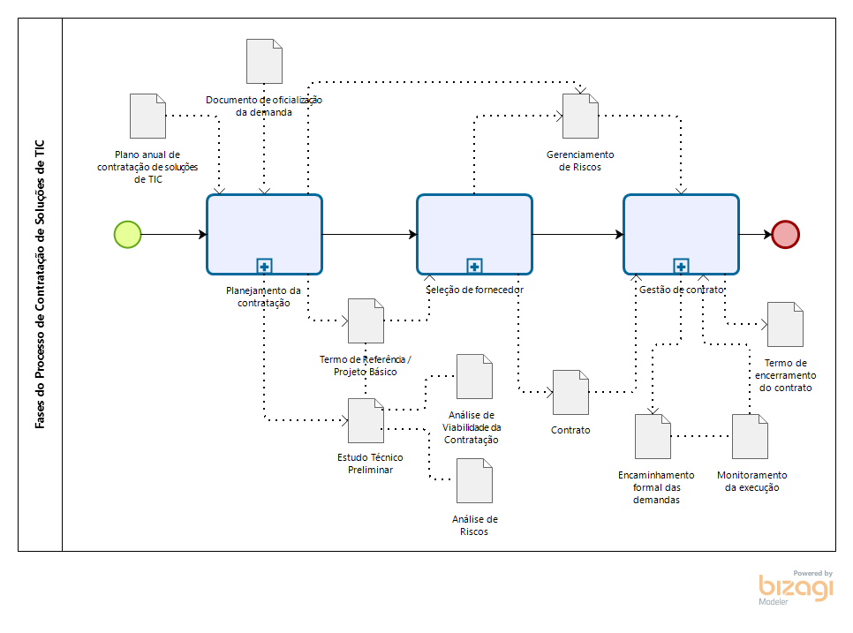

## **PAPÉIS E RESPONSABILIDADES**

## **3.1 PLANEJAMENTO DA CONTRATAÇÃO**

A equipe de planejamento da contratação é responsável por auxiliar a área demandante da solução de Tecnologia da Informação e Comunicação.

Esse grupo de trabalho deverá realizar todas as atividades das etapas de Planejamento da Contratação, acompanhar e apoiar a fase de seleção do fornecedor quando solicitado pelas áreas responsáveis.

A equipe de planejamento da contratação deverá manter registro histórico de:

I - fatos relevantes ocorridos, a exemplo de comunicação e/ou reunião com fornecedores, comunicação e/ou reunião com grupos de trabalho, consulta e audiência públicas, decisão de autoridade competente, ou quaisquer outros fatos que motivem a revisão dos artefatos do Planejamento da Contratação;

II - documentos gerados e/ou recebidos, a exemplo dos artefatos previstos nesta norma, pesquisas de preço de mercado, e-mails, atas de reunião, dentre outros.

Para fins de papéis e responsabilidades deste Guia Referencial, consideram-se as seguintes atribuições:

A equipe de planejamento da contratação, será composta por: integrante demandante e integrante técnico e administrativo.

**1 -** **Integrante demandante:** servidor representante da Área Demandante da Solução de Tecnologia da Informação e Comunicação indicado pela respectiva autoridade competente, responsável pelos aspectos funcionais da solução a ser contratada, pelos aspectos administrativos da contratação e pela condução dos trabalhos da equipe de planejamento. São atribuições do Integrante Demandante definir, sempre que possível e necessário, os requisitos:

a) de negócio, que independem de características tecnológicas, bem como os aspectos funcionais da Solução de Tecnologia da Informação e Comunicação, limitados àqueles indispensáveis ao atendimento das necessidades reais do órgão;

b) de capacitação, que definem a necessidade de treinamento, número de participantes, carga horária, materiais didáticos, entre outros pertinentes;

c) legais, que apontam as normas próprias do negócio com as quais a Solução de Tecnologia da Informação e Comunicação deverá estar em conformidade;

d) de manutenção, que independem de configuração tecnológica e que definem a necessidade de serviços complementares;

e) temporais, que definem os prazos de entrega dos bens e/ou do início e encerramento dos serviços a serem contratados;

f) de segurança da informação, juntamente com o Integrante Técnico;

g) de transparência, acesso e de proteção aos dados;

h) sociais, ambientais e culturais, que definem requisitos que a solução deverá atender para estar em conformidade com os costumes, os idiomas e o meio ambiente, entre outros pertinentes.

**2 – Integrante técnico**: servidor representante da Área de Tecnologia da Informação e Comunicação indicado pela respectiva autoridade competente, responsável pelos aspectos técnicos da solução a ser contratada. As suas atribuições são especificar, em conformidade com os requisitos estabelecidos pelo Integrante Demandante, sempre que aplicável, os seguintes requisitos tecnológicos, entre outros pertinentes:

a) de arquitetura da informação, composta pela definição de padrões e significação dos termos, expressões e sinais a serem utilizados no nivelamento do entendimento da composição da STIC entre as áreas demandante e técnica, juntamente com o integrante demandante.

b) de arquitetura tecnológica, composta de hardware, software, padrões de interoperabilidade e de acessibilidade, linguagens de programação, interfaces, dentre outros;

c) do projeto de implantação da Solução de Tecnologia da Informação e Comunicação que definem, inclusive, a disponibilização da solução em ambiente de produção, processo de desenvolvimento de software, técnicas, métodos, forma de gestão, de documentação, dentre outros;

d) de garantia e manutenção, que definem a forma como será conduzida a manutenção e a comunicação entre as partes envolvidas na contratação;

e) de capacitação, que definem o ambiente tecnológico dos treinamentos, os perfis dos instrutores e o conteúdo técnico;

f) de experiência profissional da equipe que projetará, implantará e manterá a Solução de Tecnologia da Informação e Comunicação, que definem a natureza da experiência profissional exigida e as respectivas formas de comprovação;

g) de formação da equipe que projetará, implantará e manterá a Solução de Tecnologia da Informação e Comunicação, tais como cursos acadêmicos, técnicos e as respectivas formas de comprovação;

h) de metodologia de trabalho para a implantação e manutenção da solução pela equipe;

i) de segurança sob o ponto de vista técnico;

j) demais requisitos aplicáveis.

**3 - Integrante administrativo:** servidor representante da Área Administrativa do órgão, indicado pela autoridade competente dessa área. São atribuições do Integrante Administrativo sempre que aplicável:

a) Auxiliar e orientar os integrantes das áreas Demandante e de Tecnologia da Informação e Comunicação nos aspectos administrativos em todas as fases da contratação;

b) Apresentar ou definir requisitos, modelos, diretrizes e obrigações contratuais, planilha de formação de preço, questões tributárias, trabalhistas, previdenciárias, entre outras orientações pertinentes, observando os aspectos legais e normativos relacionados à contratação do objeto;

c) Orientar a elaboração da planilha de formação de preço e demais instrumentos administrativos necessários;

d) Apontar as possíveis modalidades de licitação para a solução, seus benefícios e riscos, em consonância com as orientações dos órgãos de controle e a experiência recente de outros órgãos ou entidades da Administração Pública.

Durante a fase de Seleção do Fornecedor, o Integrante Administrativo com apoio dos Integrantes Técnico e Requisitante deve proceder às ações de gerenciamento dos riscos e atualizar o Mapa de Gerenciamento de Riscos.

A equipe de planejamento poderá acionar a área administrativa nas questões que julgar necessário.

Os integrantes da Equipe de Planejamento da Contratação devem ter ciência expressa das suas indicações e das suas respectivas atribuições antes de serem formalmente designados.

## **3.2 GESTÃO DO CONTRATO**

A equipe de gestão da contratação é responsável por fiscalizar a execução contratual, deverá realizar todas as atividades das etapas de gestão do contrato.

Para fins de papéis e responsabilidades deste Guia Referencial, consideram-se as seguintes atribuições:

**I - Gestor do Contrato:** servidor com atribuições gerenciais, preferencialmente da Área Requisitante da solução, designado para coordenar e comandar o processo de gestão e fiscalização da execução contratual, indicado por autoridade competente;

**II - Fiscal Técnico do Contrato:** servidor representante da Área de Tecnologia da Informação e Comunicação, indicado pela respectiva autoridade competente para fiscalizar o contrato quanto aos aspectos técnicos da solução;

**III - Fiscal Administrativo do Contrato:** servidor representante da Área Administrativa do órgão, indicado pela respectiva autoridade competente para fiscalizar o contrato quanto aos aspectos administrativos da execução, especialmente os referentes ao recebimento, pagamento, sanções, aderência às normas, diretrizes, obrigações. fiscais, previdenciárias e trabalhistas e demais obrigações contratuais.

**IV - Fiscal Demandante do Contrato:** servidor representante da Área Requisitante da solução, indicado pela autoridade competente dessa área para fiscalizar o contrato do ponto de vista de negócio e funcional da solução de TIC

## **BIET - BASE DE INFORMAÇÕES PARA ESTUDOS TÉCNICOS**

Recomenda-se aos órgãos submetidos ao controle administrativo e financeiro do CNJ a utilização do CONNECT-JUS como criação de uma base de conhecimento principal e obrigatória dos Estudos Técnicos realizados, classificados por áreas de negócio de TIC, que sirva de base comum para suportar a elaboração de artefatos das contratações de TIC do Poder Judiciário, independente de possível divulgação em base local de cada órgão.

Tal base também servirá de referência para a formação de indicadores e quantitativos para o detalhamento dos objetos das contratações. São informações relevantes a se manter registros:

* Segurança física, lógica e patrimonial: número de visitantes nas instalações do órgão, número de ataques cibernéticos, entre outros.
* Acesso à informação: quantidade de pedidos na ouvidoria, número de visitantes no portal, quantidade de *downloads*, *page views*, entre outros.
* Infra de TIC: taxa de crescimento de consumo de *storage*, taxa de uso de memória, taxa de processamento, espaço em datacenter, entre outros.
* Infra institucional: consumo de energia, água, área privativa, área comum, entre outros.
* RH: número de servidores em teletrabalho, número de cursos, número de reuniões remotas, entre outros.
* Serviços: média de tempo entre falhas: da intranet, da internet, solução de videoconferência, entre outros.

Os conjuntos de palavras-chave, indicadores, áreas de negócio, tipos de contratação, objetos, entre outros, deverá ser ampliado conforme evolução dos conhecimentos acumulados ao longo dos ciclos de maturidade da Base de Informações para Estudos Técnicos.

Este instrumento se propõe a mitigar a natureza repetitiva que compromete grande parte da força de trabalho de TI. A disseminação de práticas, pode otimizar tais atividades como compartilhamento de informações e experiências bem-sucedidas entre os órgãos contratantes, especificações técnicas de requisitos, minutas de editais e contratos, entre outros. (Acórdão 2.789/2019-TCU-Plenário, da relatoria do Ministro Raimundo Carreiro).

## **FASES DO PROCESSO DE CONTRATAÇÃO DE SOLUÇÕES DE TIC**

As contratações de Solução de Tecnologia da Informação e Comunicação deverão seguir as seguintes fases:



## **MACROPROCESSO DE PLANEJAMENTO DAS CONTRATAÇÕES**

O planejamento da contratação de soluções de TIC é composto pelos processos abaixo representados:

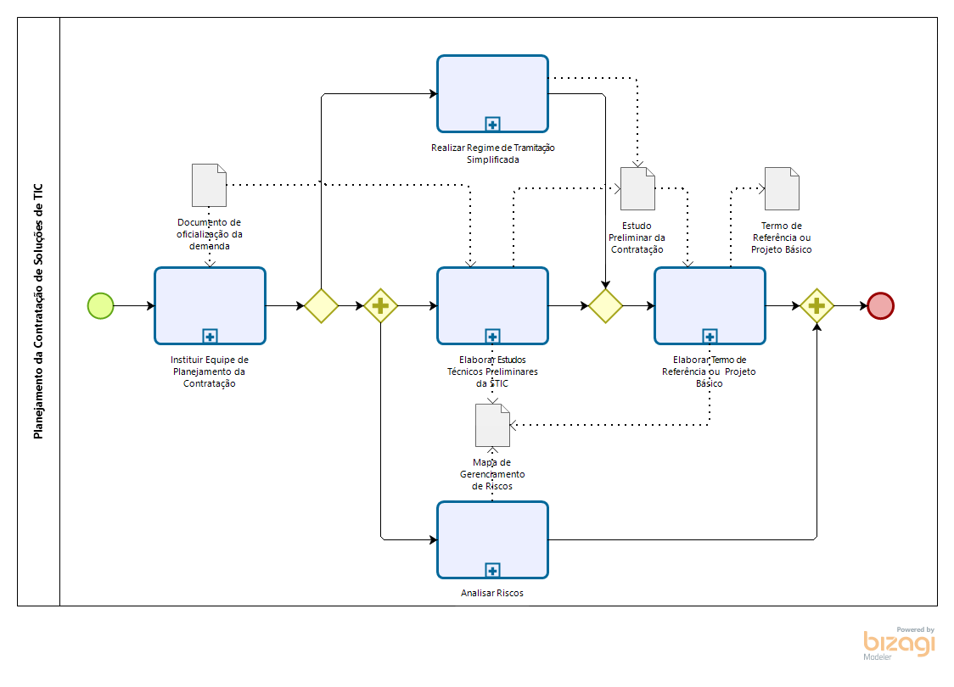

## **INSTRUÇÃO DA EQUIPE DE PLANEJAMENTO DA CONTRATAÇÃO**

O processo “Instituir Equipe de Planejamento da Contratação” tem como objetivo o detalhamento das atividades executadas para a instituição da equipe de planejamento da contratação da Solução de Tecnologia da Informação e Comunicação.

**FLUXO**

**ATIVIDADES**

|  |  |  |  |  |
| --- | --- | --- | --- | --- |
| **Nr** | **Atividade** | **Descrição** | **Atores** | **Artefato** |
| 1 | Elaborar DOD | O Documento de Oficialização da Demanda deverá conter, no mínimo:  I – Necessidade da solicitação, com a descrição sucinta da Solução de Tecnologia da Informação e Comunicação pretendida, bem como o alinhamento entre a demanda e o Planejamento Estratégico Institucional ou Planejamento Estratégico de Tecnologia da Informação e Comunicação do órgão e ao Plano Anual de Contratações;  II - Explicitação da motivação e o demonstrativo de resultados a serem alcançados com a solução; e  III - Indicação da fonte dos recursos para a contratação; e  IV - Indicação do Integrante Demandante para a composição da Equipe de Planejamento da contratação.  Em hipótese de participação de órgão ou entidade em registro de preço; ou  Nas hipóteses de órgão participante, cujo órgão gerenciador pertencer ao mesmo segmento de Justiça, e desde que exista simetria de objetivo e motivação, bastará ao órgão participante a elaboração do DOD com os elementos necessários para consolidação pelo órgão gerenciador e consequente elaboração dos demais artefatos necessários à contratação  I – Requisitos de negócio, que independem de características tecnológicas, bem como aspectos funcionais da solução de tecnologia da informação, limitados àqueles indispensáveis ao atendimento das reais necessidades do órgão;  II – Quantidades e destinações previstas;  III – Prazos estimados de necessidade da solução, início e fim da prestação de serviços. | Área Demandante | ARTEFATO I – DOCUMENTO DE OFICIALIZAÇÃO DA DEMANDA – DOD |
| 2 | Indicar integrante demandante | Indicar integrante demandante para  compor equipe de planejamento. |  |  |
| 3 | Avaliar o alinhamento estratégico da contratação | Avaliar o alinhamento entre a demanda e o Planejamento Estratégico Institucional ou Planejamento Estratégico de Tecnologia da Informação e Comunicação do órgão e ao Plano Anual de Contratações | Área de Tecnologia da Informação e Comunicação |  |
| 4 | Avaliar informações básicas contidas no DOD | Avaliar se as informações contidas estão completas e suficientes para andamento da demanda. Caso não esteja ok, deve-se indicar os ajustes necessários. | Área de Tecnologia da Informação e Comunicação |  |
| 5 | Realizar as adequações necessárias no DOD | Realizar os ajustes conforme indicação. | Área Demandante |  |
| 6 | Indicar integrante técnico para  compor equipe de planejamento | Indicar integrante técnico para  compor equipe de planejamento. | Área de Tecnologia da Informação e Comunicação |  |
| 7 | Dar ciência expressa aos envolvidos | Dar ciência expressa aos envolvidos (integrantes técnico e demandante) quanto a indicação das suas respectivas atribuições. | Área de Tecnologia da Informação e Comunicação |  |
| 8 | Analisar DOD | Analisar se as informações contidas estão completas e suficientes para andamento da demanda. Nessa fase também é realizada a autuação do processo. | Autoridade competente da Área Administrativa |  |
| 9 | Decidir sobre o prosseguimento da contratação | Decidir motivadamente sobre o prosseguimento da contratação a partir das informações contidas no DOD.  Verificar se a demanda está incluída no rol de contratações previstas e aprovadas no Plano de Contratações de STIC, e caso não esteja, o Documento de Oficialização da Demanda deverá ser submetido à autoridade competente do órgão para deliberação. | Autoridade competente da Área Administrativa |  |
| 10 | Informar motivo aos envolvidos | Informar motivo da não prosseguimento da demanda aos envolvidos. | Autoridade competente da Área Administrativa |  |
| 11 | Indicar integrante administrativo para  compor equipe de planejamento | Indicar integrante administrativo para  compor equipe de planejamento | Autoridade competente da Área Administrativa |  |
| 12 | Dar ciência expressa da indicação das  suas respectivas atribuições | Dar ciência expressa da indicação das  suas respectivas atribuições. | Autoridade competente da Área Administrativa |  |
| 13 | Instituir a Equipe de Planejamento da Contratação | Instituir a Equipe de Planejamento da Contratação. | Autoridade competente da Área Administrativa |  |

## **ELABORAÇÃO DOS ESTUDOS TÉCNICOS PRELIMINARES DE TIC**

O processo “Elaborar Estudos Técnicos Preliminares da STIC” tem como objetivo o detalhamento das atividades executadas para a elaboração do Estudos Preliminares da STIC.

**FLUXO**

**ATIVIDADES**

|  |  |  |  |  |
| --- | --- | --- | --- | --- |
| **Nr** | **Atividade** | **Descrição** | **Atores** | **Artefato** |
| 1 | Realizar análise de Viabilidade da Contratação | Detalhar as informações da análise de Viabilidade da Contratação. | Equipe de Planejamento da Contratação | ARTEFATO III – ESTUDO TÉCNICO PRELIMINAR DA CONTRATAÇÃO |
| 2 | Realizar definição e especificação das necessidades e dos requisitos | Realizar definição e especificação das necessidades e dos requisitos, a saber:  A) referência a outros instrumentos de planejamento do órgão, se houver;  B) estimativa das quantidades, acompanhadas das memórias de cálculo e dos documentos que lhe dão suporte;  C) das soluções disponíveis no mercado de Tecnologia da Informação e Comunicação e seus respectivos fornecedores;  D) de contratações similares realizadas por outros órgãos ou entidades da Administração Pública;  E) contratações correlatas e/ou interdependentes. | Equipe de Planejamento da Contratação |  |
| 3 | Identificar diferentes Soluções de TIC | Identificar diferentes Soluções de TIC, a saber:  A) a disponibilidade de Solução de Tecnologia da Informação e Comunicação similar em outro órgão ou entidade da Administração Pública;  B) as soluções existentes no Portal de Software Público Brasileiro (http://www.softwarepublico.gov.br);  C) a capacidade e as alternativas do mercado de TIC, inclusive a existência de software livre ou software público;  D) a observância às políticas, premissas e especificações técnicas definidas no Modelo Nacional de Interoperabilidade (MNI) do Poder Judiciário;  E) a aderência às regulamentações da Infraestrutura de Chaves Públicas Brasileira (ICP-Brasil), quando houver necessidade de utilização de certificação digital, observada a legislação sobre o assunto;  F) a observância às orientações, premissas e especificações técnicas e funcionais definidas no Modelo de Requisitos para Sistemas Informatizados de Gestão de Processos e Documentos do Poder Judiciário (Moreq-Jus);  G) os diferentes modelos de prestação do serviço;  H) o orçamento estimado que expresse a composição de todos os custos unitários resultantes dos itens a serem contratados, elaborado com base em pesquisa fundamentada de preços, como os praticados no mercado de Tecnologia da Informação e Comunicação em contratações similares realizadas por órgãos ou entidades da Administração Pública, entre outros pertinentes. | Equipe de Planejamento da Contratação |  |
| 4 | Realizar análise e a comparação entre os custos totais das Soluções de TIC | Realizar a análise e a comparação entre os custos totais das Soluções de Tecnologia da Informação e Comunicação identificadas, levando-se em conta os valores de aquisição dos produtos, insumos, garantia, manutenção e serviços complementares, quando necessários à contratação. | Equipe de Planejamento da Contratação |  |
| 5 | Justificar parcelamento ou não da solução | Justificar parcelamento ou não da solução quando necessária para individualização do objeto. | Equipe de Planejamento da Contratação |  |
| 6 | Realizar avaliação das necessidades de adequação do ambiente do órgão | Avaliar necessidades de adequação do ambiente do órgão para viabilizar a execução contratual, abrangendo, no mínimo:  A) infraestrutura tecnológica;  B) infraestrutura elétrica;  C) logística de implantação;  D) espaço físico;  E) mobiliário;  F) impacto ambiental. | Equipe de Planejamento da Contratação |  |
| 7 | Estimar custo total da contratação | Estimar custo total da contratação. | Equipe de Planejamento da Contratação |  |
| 8 | Justificar solução de TIC escolhida | Justificar solução de TIC escolhida informando:  A) descrição sucinta, precisa, clara e suficiente da Solução de Tecnologia da Informação e Comunicação escolhida, indicando os bens e/ou serviços que a compõem;  B) alinhamento em relação às necessidades de negócio e requisitos tecnológicos;  C) identificação dos benefícios a serem alcançados com a solução escolhida além dos aspectos de eficácia, eficiência, economicidade e padronização, os aspectos qualitativos em termos de benefícios para o alcance dos objetivos da contratação;  D) relação entre a demanda prevista e a quantidade dos bens e/ou serviços a serem contratados.  E) demonstrativo dos resultados pretendidos em termos de economicidade e de melhor aproveitamento dos recursos humanos, materiais ou financeiros disponíveis;  F) a possibilidade de aquisição na forma de bens ou contratação como serviço; e  G) a ampliação ou substituição da solução implantada. | Equipe de Planejamento da Contratação |  |
| 9 | Elaborar declaração da viabilidade ou não da contratação da contratação | Elaborar a declaração da viabilidade ou não da contratação da contratação, contendo a justificativa da solução escolhida, que deverá abranger a identificação dos benefícios a serem alcançados em termos de eficácia, eficiência, efetividade e economicidade. | Equipe de Planejamento da Contratação |  |
| 10 | Inserir informações de sustentação do contrato | O documento Sustentação do Contrato deverá conter, sempre que possível e necessário, os seguintes elementos:  I – os recursos materiais e humanos necessários à continuidade do objeto contratado;  II – a continuidade do fornecimento da Solução de Tecnologia da Informação e Comunicação em eventual interrupção contratual;  III – as atividades de transição contratual e de encerramento do contrato, que incluem, no mínimo a:  A) entrega de versões finais dos produtos alvos da contratação;  B) transferência final de conhecimentos sobre a execução e a manutenção da Solução de Tecnologia da Informação e Comunicação;  C) devolução de recursos materiais;  D) revogação de perfis de acesso;  E) eliminação de caixas postais.  IV – as regras para estratégia de independência do órgão com relação à empresa contratada, que contemplem, no mínimo:  A) a forma de transferência de conhecimento tecnológico nos casos de contratação de desenvolvimento de *softwares* sob encomenda no mercado de TIC;  B) os direitos de propriedade intelectual e autorais da Solução de Tecnologia da Informação e Comunicação, inclusive sobre os diversos produtos gerados ao longo do contrato, tais como a documentação, o código-fonte de aplicações, os modelos de dados e as bases de dados, justificando os casos em que tais direitos são exclusivos da empresa contratada. | Equipe de Planejamento da Contratação | ARTEFATO VI – PLANO DE SUSTENTAÇÃO E TRANSIÇÃO CONTRATUAL |
| 11 | Atualizar o Mapa de Gerenciamento de Riscos | Atualizar o Mapa de Gerenciamento de Riscos com os riscos identificados. | Equipe de Planejamento da Contratação | ARTEFATO II – MAPA DE GERENCIAMENTO DE RISCOS |
| 12 | Aprovar e assinar | Aprovar e assinar Estudo Técnico Preliminar | Equipe de Planejamento da Contratação |  |
| 13 | Avaliar Estudo Técnico Preliminar | Avaliar informações contidas no documento de Estudo Técnico Preliminar da STIC. | Área Demandante |  |
| 14 | Detalhar pendência | Detalhar ao máximo as pendências identificas a fim de possibilitar a continuidade do processo. | Área Demandante |  |
| 15 | Sanar pendências elencadas | Tratar as pendências apontadas. | Equipe de Planejamento da Contratação |  |
| 16 | Assinar Estudo Técnico Preliminar | Assinar Estudo Técnico Preliminar da STIC. | Área Demandante |  |
| 17 | Dar encaminhar à autoridade competente do órgão para deliberação | Dar encaminhar à autoridade competente do órgão para deliberação. | Área Demandante |  |
| 18 | Assinar Estudo Técnico Preliminar | Assinar Estudo Técnico Preliminar da STIC. | Comitê Gestor de TIC |  |
| 19 | Informar motivos da não aprovação para devidas providências | Informar motivos da não aprovação para sejam tomadas as devidas providências. | Comitê Gestor de TIC |  |

**OBSERVAÇÕES SOBRE OS PROCEDIMENTOS**

|  |  |
| --- | --- |
| Nr | Descrição da observação |
| 1 | A pesquisa para estabelecimento do preço referencial da contratação deverá ser realizada pelo Integrante Técnico, observadas as atribuições do Integrante Administrativo, conforme item III do art. 11 da Resolução, para elaboração do orçamento detalhado composto por preços unitários, considerando preferencialmente, os preços praticados pelos órgãos e entidades da Administração Pública na contratação de objetos similares a Solução de TIC. |
| 2 | Nos processos de aquisição recomenda-se realizar análise de viabilidade para locação de equipamentos avaliando os princípios da vantajosidade e economicidade para administração pública. |

## **REALIZAÇÃO DO REGIME DE TRAMITAÇÃO SIMPLIFICADA**

O processo “Realizar Regime de Tramitação Simplificada” tem como objetivo o detalhamento das atividades executadas para a execução do regime de tramitação de simplificada.

**FLUXO**

**ATIVIDADES**

|  |  |  |  |  |
| --- | --- | --- | --- | --- |
| **Nr** | **Atividade** | **Descrição** | **Atores** | **Artefato** |
| 1 | Verificar se replicação ou ampliação de solução de STIC | Verificar se a necessidade da demanda é replicação ou ampliação de solução de STIC. | Área Demandante |  |
| 2 | Verificar se a análise de viabilidade e estudos técnicos em funcionamento há mais de 18 meses | O Regime de Tramitação Simplificada poderá adotado nos casos de replicação ou ampliação de solução de STIC anteriormente submetida a análise de viabilidade e respectivos estudos técnicos e em pleno funcionamento há mais de 18 meses, dispensando-se a elaboração de novo DOD e Estudo Técnico Preliminar nos termos das atividades a seguir. | Área Demandante |  |
| 3 | Confirmar validade dos estudos, análises e pareceres emitidos na contratação anterior | Confirmar que haja a manifestação das áreas demandante, técnica, administrativa e jurídica quanto a validade dos estudos, análises e pareceres emitidos na contratação anterior. | Área Demandante |  |
| 4 | Verificar pendência ou restrições para contratação | Verificar se a contratação é objeto de análise de auditoria externa, processo judicial de contrato com o objeto similar ou outras restrições impostas a contratações de objeto similar. | Área Demandante |  |
| 5 | Comprovar similaridade técnica por objeto dos contratos públicos | Por objeto similar entende-se a STIC que possa ser comprovada e tecnicamente equivalente ao objeto dos contratos públicos, admitida a demonstração de proporcionalidade, onde:  a) Os produtos apresentem o mesmo modelo, prazos, garantia e termos constantes dos contratos públicos, ressalvada a comprovação pelo fabricante de novo modelo que substituiu o anteriormente contratado.  b) Os serviços apresentem a mesma natureza, quantidade, descrição, prazos e qualificação técnica da equipe.  c) A replicação compreenda a aquisição justificada de novo equipamento com componentes como processador, memória e afins, bem como funcionalidades como iguais ou evoluídas a partir do modelo anterior.  d) A ampliação compreenda a troca ou aquisição de novo módulo, componente ou afim, desde que não exija patrimônio próprio e restrito a capacidade de ampliação nativa do bem incorporado como patrimônio. | Integrante técnico |  |
| 6 | Realizar pesquisa de 3 preços conforme critérios | Realizar pesquisa de 3 preços de contratos públicos firmados nos últimos 6 meses com objeto similar, desde que com contratadas distintas, sem registros de multas ou penalização contratual definitiva. | Integrante técnico |  |

**OBSERVAÇÕES SOBRE OS PROCEDIMENTOS:**

|  |  |
| --- | --- |
| Nr | Descrição da observação |
| 1 | O RTS está vetado caso a contratação de STIC seja objeto de análise de auditoria externa. |
| 2 | Atendidos todos os requisitos, os subsídios e artefatos serão utilizados para elaboração do Termo de Referência, o qual será submetido para aprovação do diretor de TIC e encaminhado para apreciação da área administrativa. |

## **ELABORAÇÃO DO TERMO DE REFERÊNCIA OU PROJETO BÁSICO**

O processo “Elaborar Termo de Referência ou Projeto Básico” tem como objetivo o detalhamento das atividades executadas para a elaboração do Termo de Referência ou Projeto Básico.

**FLUXO**

**ATIVIDADES**

|  |  |  |  |  |
| --- | --- | --- | --- | --- |
| **Nr** | **Atividade** | **Descrição** | **Atores** | **Artefato** |
| 1 | Definir objeto da contratação | Definir objeto com a descrição sucinta, precisa, clara e suficiente do que se pretende contratar. | Equipe de Planejamento da Contratação |  |
| 2 | Identificar o código(s) do Catálogo de Materiais | Identificar código(s) do Catálogo de Materiais - Catmat ou do Catálogo de Serviços - Catser relacionado(s) a cada item da contratação, disponíveis no Portal de Compras do Governo Federal; | Equipe de Planejamento da Contratação |  |
| 3 | Descrever solução de TIC de forma detalhada, motivada e justificada | Descrever solução de TIC de forma detalhada, motivada e justificada, inclusive quanto à forma de cálculo, o quantitativo de bens e serviços necessários para a sua composição. | Equipe de Planejamento da Contratação |  |
| 4 | Fundamentar contratação | Fundamentar contratação dispondo, entre outros elementos pertinentes, sobre:  A) a motivação da contratação;  B) os objetivos a serem alcançados por meio da contratação;  C) os benefícios diretos e indiretos resultantes da contratação;  D) o alinhamento entre a contratação e o Planejamento Estratégico do órgão ou de Tecnologia da Informação e Comunicação e o Plano Anual de Contratações;  E) a referência ao Estudo Técnico Preliminar da STIC realizados, apontando para o documento ou processo administrativo de contratação que contém os referidos estudos;  F) a relação entre a demanda prevista e a quantidade de bens e/ou serviços a serem contratados, acompanhada dos critérios de medição utilizados, e de documentos e outros meios probatórios;  G) a análise de mercado de Tecnologia da Informação e Comunicação com o levantamento das soluções disponíveis e/ou contratadas por órgãos ou entidades da Administração Pública, seus respectivos valores, bem como a definição e a justificativa da escolha da solução;  H) a natureza do objeto com a indicação dos elementos necessários para caracterizar o bem e/ou serviço a ser contratado;  I) o parcelamento ou não dos itens que compõem a Solução de Tecnologia da Informação e Comunicação, desde que se mostre técnica e economicamente viável, com vistas a ampliar a competitividade sem perda de economia de escala, bem como a forma de adjudicação da contratação;  J) a permissão consórcio ou subcontratação da solução de TIC, observado o disposto nos arts. 33 e 72 da Lei nº 8.666, de 1993, respectivamente, justificando-se a decisão.  K) a forma e o critério de seleção do fornecedor com a indicação da modalidade e o tipo de licitação escolhidos, bem como os critérios de habilitação obrigatórios, os quais deverão ser estabelecidos, no mínimo, de acordo com os princípios da legalidade, razoabilidade e competitividade conforme art. 23, § 1º da Lei nº 8.666, de 1993;  L) as informações acerca da análise/ impacto ambiental decorrente da contratação;  M) a conformidade técnica e legal do objeto com a indicação das normas técnicas e legais, caso existam, as quais a Solução de Tecnologia da Informação e Comunicação deverá estar aderente;  N) as obrigações contratuais que o órgão e a empresa contratada deverão observar. | Equipe de Planejamento da Contratação |  |
| 5 | Realizar especificação técnica detalhada do objeto | Realizar especificação técnica detalhada do objeto para gerar os resultados pretendidos com a contratação, contendo os seguintes elementos mínimos:  A) o regime de execução do contrato de prestação de serviços deverá observar o disposto no inciso VIII do art. 6º da Lei nº 8.666, de 1993.  B) nos casos de necessidade de realização de Prova de Conceito, os procedimentos e critérios objetivos a serem utilizados na avaliação no processo deverão constar no Termo de Referência. | Equipe de Planejamento da Contratação | ARTEFATO IV – MODELO DE EXECUÇÃO DO CONTRATO |
| 6 | Especificar os requisitos da contratação | Especificar os requisitos técnicos específicos a serem atendidos pelos bens e/ou serviços a serem entregues. | Equipe de Planejamento da Contratação |  |
| 7 | Elaborar proposta de modelos (*templates*) a serem utilizados na contratação | Elaborar proposta de modelos (*templates*) a serem utilizados na contratação. | Equipe de Planejamento da Contratação |  |
| 8 | Elaborar pesquisa de preço | A pesquisa de preços será materializada em documento que conterá, no mínimo:  I - identificação do agente responsável pela cotação;  II - caracterização das fontes consultadas;  III - série de preços coletados;  IV - método matemático aplicado para a definição do valor estimado; e  V - justificativas para a metodologia utilizada, em especial para a desconsideração de valores inexequíveis, inconsistentes e excessivamente elevados, se aplicável  Na pesquisa de preços, sempre que possível, deverão ser observadas as condições comerciais praticadas, incluindo prazos e locais de entrega, instalação e montagem do bem ou execução do serviço, formas de pagamento, fretes, garantias exigidas e marcas e modelos, quando for o caso.  A pesquisa de preços para fins de determinação do preço estimado em processo licitatório para a aquisição e contratação de serviços em geral será realizada mediante a utilização dos seguintes parâmetros, empregados de forma combinada ou não:  I - Painel de Preços, disponível no endereço eletrônico gov.br/paineldeprecos, desde que as cotações se refiram a aquisições ou contratações firmadas no período de até 1 (um) ano anterior à data de divulgação do instrumento convocatório;  II - aquisições e contratações similares de outros entes públicos, firmadas no período de até 1 (um) ano anterior à data de divulgação do instrumento convocatório;  III - dados de pesquisa publicada em mídia especializada, de sítios eletrônicos especializados ou de domínio amplo, desde que atualizados no momento da pesquisa e compreendidos no intervalo de até 6 (seis) meses de antecedência da data de divulgação do instrumento convocatório, contendo a data e hora de acesso; ou  IV - pesquisa direta com fornecedores, mediante solicitação formal de cotação, desde que os orçamentos considerados estejam compreendidos no intervalo de até 6 (seis) meses de antecedência da data de divulgação do instrumento convocatório.  Quando a pesquisa de preços for realizada com os fornecedores deverá ser observado:  I - prazo de resposta conferido ao fornecedor compatível com a complexidade do objeto a ser licitado;  II - obtenção de propostas formais, contendo, no mínimo:  a) descrição do objeto, valor unitário e total;  b) número do Cadastro de Pessoa Física - CPF ou do Cadastro Nacional de Pessoa Jurídica - CNPJ do proponente;  c) endereço e telefone de contato; e  d) data de emissão.  III - registro, nos autos da contratação correspondente, da relação de fornecedores que foram consultados e não enviaram propostas como resposta à solicitação. |  |  |
| 9 | Elaborar as estimativas de preços da contratação | Serão utilizados, como métodos para obtenção do preço estimado, a média, a mediana ou o menor dos valores obtidos na pesquisa de preços, desde que o cálculo incida sobre um conjunto de três ou mais preços, oriundos de um ou mais dos parâmetros, desconsiderando os valores inexequíveis, inconsistentes e os excessivamente elevados.  Poderão ser utilizados outros critérios ou métodos, desde que devidamente justificados nos autos pelo gestor responsável e aprovados pela autoridade competente.  Para desconsideração dos valores inexequíveis, inconsistentes e os excessivamente elevados, deverão ser adotados critérios fundamentados e descritos no processo administrativo.  Os preços coletados devem ser analisados de forma crítica, em especial, quando houver grande variação entre os valores apresentados.  Excepcionalmente, será admitida a determinação de preço estimado com base em menos de três preços, desde que devidamente justificada nos autos pelo gestor responsável e aprovado pela autoridade competente. | Equipe de Planejamento da Contratação |  |
| 10 | Elaborar adequação orçamentária e cronograma físico-financeiro | Elaborar adequação orçamentária e cronograma físico-financeiro orçamentária e cronograma físico-financeiro, elaborados pelos Integrantes Requisitante e Técnico, contendo:  A) a estimativa do impacto no orçamento do órgão ou entidade, com indicação das fontes de recurso; e  B) cronograma de execução física e financeira, contendo o detalhamento das etapas ou fases da solução a ser contratada, com os principais serviços ou bens que a compõe, e a previsão de desembolso para cada uma delas. | Equipe de Planejamento da Contratação |  |
| 11 | Informar índice de correção monetária | Informar o índice de correção monetária, em que haja previsão de reajuste de preços por aplicação de índice de correção monetária, é obrigatória a adoção do Índice de Custos de Tecnologia da Informação - ICTI, mantido pela Fundação Instituto de Pesquisa Econômica Aplicada - IPEA. | Equipe de Planejamento da Contratação |  |
| 12 | Definir critérios técnicos para seleção do fornecedor | Definir critérios técnicos para seleção do fornecedor, deverá observar o seguinte:  A) a utilização de critérios correntes no mercado;  B) a necessidade de justificativa técnica nos casos em que não seja permitido o somatório de atestados para comprovar os quantitativos mínimos relativos ao mesmo quesito de capacidade técnica;  C) a vedação da indicação de entidade certificadora, exceto nos casos previamente dispostos em normas da Administração Pública;  D) a vedação de exigência, para fins de qualificação técnica na fase de habilitação, de atestado, declaração, carta de solidariedade, comprovação de parceria ou credenciamento emitidos por fabricantes;  E) a vedação de pontuação com base em atestados relativos à duração de trabalhos realizados pelo licitante, para licitações do tipo técnica e preço; e  F) a justificativa dos critérios de pontuação em termos do benefício que trazem para a contratante, para licitações do tipo técnica e preço. | Integrante técnico |  |
| 13 | Definir responsabilidades | Definir responsabilidades da contratante, da contratada e do órgão gerenciador da Ata de Registro de Preços, quando aplicável, deverá observar:  A) a definição das obrigações da contratante contendo, pelo menos, a obrigação de:  1) nomear Gestor e Fiscais Técnico, Administrativo e Requisitante do contrato para acompanhar e fiscalizar a execução dos contratos;  2) encaminhar formalmente a demanda por meio de Ordem de Serviço ou de Fornecimento de Bens, de acordo com os critérios estabelecidos no Termo de Referência ou Projeto Básico;  3) receber o objeto fornecido pela contratada que esteja em conformidade com a proposta aceita, conforme inspeções realizadas;  4) comunicar a empresa para que emita a Nota Fiscal ou Fatura com o valor exato dimensionado pela fiscalização com base na Avaliação de Resultado.  5) aplicar à contratada as sanções administrativas regulamentares e contratuais cabíveis, comunicando ao órgão gerenciador da Ata de Registro de Preços, quando aplicável;  6) aplicar à contratada as sanções administrativas regulamentares e contratuais cabíveis, comunicando ao órgão gerenciador da Ata de Registro de Preços, quando aplicável;  7) liquidar o empenho e efetuar o pagamento à contratada, dentro dos prazos preestabelecidos em contrato;  8) comunicar à contratada todas e quaisquer ocorrências relacionadas com o fornecimento da solução de Tecnologia da Informação e Comunicação (TIC);  9) definir produtividade ou capacidade mínima de fornecimento da solução de Tecnologia da Informação e Comunicação (TIC) por parte da contratada, com base em pesquisas de mercado, quando aplicável; e  10) prever que os direitos de propriedade intelectual e direitos autorais da solução de Tecnologia da Informação e Comunicação (TIC) sobre os diversos artefatos e produtos produzidos em decorrência da relação contratual, incluindo a documentação, o código-fonte de aplicações, os modelos de dados e as bases de dados, pertençam à Administração.  B) a definição das obrigações da contratada contendo, pelo menos, a obrigação de:  1) indicar formalmente preposto apto a representá-lo junto à contratante, que deverá responder pela fiel execução do contrato;  2) atender prontamente quaisquer orientações e exigências da Equipe de Fiscalização do Contrato, inerentes à execução do objeto contratual;  3) reparar quaisquer danos diretamente causados à contratante ou a terceiros por culpa ou dolo de seus representantes legais, prepostos ou empregados, em decorrência da relação contratual, não excluindo ou reduzindo a responsabilidade da fiscalização ou o acompanhamento da execução dos serviços pela contratante;  4) propiciar todos os meios necessários à fiscalização do contrato pela contratante, cujo representante terá poderes para sustar o fornecimento, total ou parcial, em qualquer tempo, sempre que considerar a medida necessária;  5) manter, durante toda a execução do contrato, as mesmas condições da habilitação;  6) quando especificada, manter, durante a execução do contrato, equipe técnica composta por profissionais devidamente habilitados, treinados e qualificados para fornecimento da solução de Tecnologia da Informação e Comunicação (TIC);  7) quando especificado, manter a produtividade ou a capacidade mínima de fornecimento da solução de Tecnologia da Informação e Comunicação (TIC) durante a execução do contrato; e  8) ceder os direitos de propriedade intelectual e direitos autorais da solução de Tecnologia da Informação e Comunicação (TIC) sobre os diversos artefatos e produtos produzidos em decorrência da relação contratual, incluindo a documentação, os modelos de dados e as bases de dados à Administração;  C) a definição das obrigações do órgão gerenciador do registro de preços contendo, além do disposto no Decreto nº 7.892, de 2013, e atualizações, pelo menos a obrigação de:  1) efetuar o registro do licitante fornecedor e firmar a correspondente Ata de Registro de Preços;  2) conduzir os procedimentos relativos a eventuais renegociações de condições, produtos ou preços registrados;  3) definir mecanismos de comunicação com os órgãos participantes e não participantes, contendo:  i) as formas de comunicação entre os envolvidos, a exemplo de ofício, telefone, e-mail, ou sistema informatizado, quando disponível; e  ii) definição dos eventos a serem reportados ao órgão gerenciador, com a indicação de prazo e responsável;  4) definir mecanismos de controle de fornecimento da solução de Tecnologia da Informação e Comunicação (TIC), observando, dentre outros:  i) a definição da produtividade ou da capacidade mínima de fornecimento da solução de Tecnologia da Informação e Comunicação (TIC);  ii) as regras para gerenciamento da fila de fornecimento da solução de Tecnologia da Informação e Comunicação (TIC) aos órgãos participantes e não participantes, contendo prazos e formas de negociação e redistribuição da demanda, quando esta ultrapassar a produtividade definida ou a capacidade mínima de fornecimento e for requerida pela contratada; e  iii) as regras para a substituição da solução registrada na Ata de Registro de Preços em função de fatores supervenientes que tornem necessária e imperativa a substituição da solução tecnológica. | Equipe de Planejamento da Contratação |  |
| 14 | Definir modelo de execução e de gestão do contrato | O modelo de execução e de gestão do contrato, contendo a forma como será executado e gerido desde o início até o seu encerramento, propondo a descrição:  A) dos papéis a serem desempenhados pelos principais atores do órgão e da empresa envolvidos na contratação;  B) da dinâmica de execução com a definição de etapas, logística de implantação, cronogramas, prazos, horários de fornecimento de bens ou prestação dos serviços e locais de entrega, quando aplicáveis, entre outros pertinentes;  C) dos instrumentos formais de solicitação de fornecimento dos bens e/ou de prestação de serviços, documentação mínima exigida, observando modelos adotados pela contratante, padrões de qualidade e completude das informações, a exemplo de modelos de desenvolvimento de *software*, relatórios de execução de serviço e/ou fornecimento, controles por parte da contratada, ocorrências, entre outros.;  D) da forma de acompanhamento, das rotinas de execução, com a definição de processos e procedimentos de fornecimento da solução de Tecnologia da Informação e Comunicação (TIC) do atendimento aos prazos de garantia ou aos níveis mínimos de serviços exigidos;  E) da forma de comunicação e acompanhamento da execução do contrato entre o órgão e a empresa contratada, adotando-se preferencialmente as Ordens de Serviço ou Fornecimento de Bens;  F) da forma de recebimento provisório e definitivo, bem como de avaliação da qualidade dos bens e/ou serviços entregues, procedimentos de teste e inspeção, conforme disposto no art. 73 da Lei nº 8.666, de 1993, abrangendo:  1) metodologia, formas de avaliação da qualidade e adequação da solução de Tecnologia da Informação e Comunicação (TIC) às especificações funcionais e tecnológicas, observando:  i) quantificação ou estimativa prévia do volume de serviços demandados ou quantidade de bens a serem fornecidos, para comparação e controle;  ii) definição de mecanismos de inspeção e avaliação da solução, a exemplo de inspeção por amostragem ou total do fornecimento de bens ou da prestação de serviços;  iii) adoção de ferramentas, computacionais ou não, para implantação e acompanhamento dos indicadores estabelecidos;  iv) origem e formas de obtenção das informações necessárias à gestão e à fiscalização do contrato;  v) definição de listas de verificação e de roteiros de testes para subsidiar a ação dos Fiscais do contrato; e  vi) garantia de inspeções e diligências, quando aplicáveis, e suas formas de exercício;  2) fixação dos critérios de aceitação dos serviços prestados ou bens fornecidos, abrangendo métricas, indicadores e níveis mínimos de serviços com os valores aceitáveis para os principais elementos que compõe a solução de Tecnologia da Informação e Comunicação (TIC);  3) fixação dos valores e procedimentos para retenção ou glosa no pagamento, sem prejuízo das sanções cabíveis, que só deverá ocorrer quando a contratada:  i) não atingir os valores mínimos aceitáveis fixados nos critérios de aceitação, não produzir os resultados ou deixar de executar as atividades contratadas; ou  ii) deixar de utilizar materiais e recursos humanos exigidos para fornecimento da solução de Tecnologia da Informação e Comunicação (TIC), ou utilizá-los com qualidade ou quantidade inferior à demandada;  4) definição clara e detalhada das sanções administrativas, de acordo com os arts. 86, 87 e 88 da Lei nº 8.666, de 1993, juntamente com o art. 7º da Lei nº 10.520, de 2002, observando:  i) vinculação aos termos contratuais;  ii) proporcionalidade das sanções previstas ao grau do prejuízo causado pelo descumprimento das respectivas obrigações;  iii) as situações em que advertências serão aplicadas;  iv) as situações em que as multas serão aplicadas, com seus percentuais correspondentes, que obedecerão a uma escala gradual para as sanções recorrentes;  v) as situações em que o contrato será rescindido por parte da Administração devido ao não atendimento de termos contratuais, da recorrência de aplicação de multas ou outros motivos;  vi) as situações em que a contratada terá suspensa a participação em licitações e impedimento para contratar com a Administração; e  vii) as situações em que a contratada será declarada inidônea para licitar ou contratar com a Administração, conforme previsto em Lei;  5) disponibilidade de recursos humanos necessários às atividades de gestão e fiscalização do contrato, inclusive quanto à qualificação técnica e disponibilidade de tempo para aplicação das listas de verificação e roteiros de testes;  G) elaboração dos seguintes modelos de documentos, em se tratando de contratações de serviços de Tecnologia da Informação e Comunicação (TIC):  1) Termo de Compromisso, contendo declaração de manutenção de sigilo e respeito às normas de segurança vigentes no órgão ou entidade, a ser assinado pelo representante legal da contratada;  2) Termo de Ciência da declaração de manutenção de sigilo e das normas de segurança vigentes no órgão ou entidade, a ser assinado por todos os empregados da contratada diretamente envolvidos na contratação.  H) da forma de pagamento dos bens e/ou serviços que será efetuado em função dos resultados obtidos e/ou descontados os valores oriundos da aplicação de eventuais glosas ou sanções.;  I) da transferência de conhecimento de modo a minimizar a dependência técnica com a empresa contratada, incluindo os casos de interrupção, transição e encerramento do contrato;  J) dos direitos de propriedade intelectual e autorais dos produtos gerados por ocasião da execução do contrato, quando aplicáveis;  K) da qualificação técnica ou formação dos profissionais envolvidos na execução do contrato;  L) das situações que possam caracterizar descumprimento das obrigações contratuais estabelecidas, para fins de definição dos percentuais das multas a serem aplicadas, observados os princípios da legalidade, razoabilidade e proporcionalidade. |  | ARTEFATO V – MODELO DE GESTÃO DO CONTRATO |
| 15 | Atualizar Mapa de Gerenciamento de Riscos | Atualizar Mapa de Gerenciamento de Riscos com riscos identificados. | Equipe de Planejamento da Contratação | ARTEFATO II – MAPA DE GERENCIAMENTO DE RISCOS |
| 16 | Atualizar Mapa de Gerenciamento de Riscos | Atualizar Mapa de Gerenciamento de Riscos com riscos identificados. | Integrante demandante | ARTEFATO II – MAPA DE GERENCIAMENTO DE RISCOS |
| 17 | Aprovar e assinar Termo de Referência ou Projeto Básico | Aprovar e assinar Termo de Referência ou Projeto Básico. | Equipe de Planejamento da Contratação |  |
| 18 | Aprovar e assinar Termo de Referência ou Projeto Básico | Aprovar e assinar Termo de Referência ou Projeto Básico. | Autoridade Máxima da Área de TIC |  |
| 19 | Aprovar e assinar Termo de Referência ou Projeto Básico | Aprovar e assinar Termo de Referência ou Projeto Básico. | Comitê Gestor de TIC |  |

**OBSERVAÇÕES SOBRE OS PROCEDIMENTOS:**

|  |  |
| --- | --- |
| Nr | Descrição da observação |
| 1 | O Termo de Referência ou Projeto Básico, a critério da Área Requisitante da solução ou da Área de TIC, poderá ser disponibilizado em consulta ou audiência pública, a fim de avaliar a completude e a coerência da especificação dos requisitos, a adequação e a exequibilidade dos critérios de aceitação. |
| 2 | A área administrativa, quando acionada, verificará a conformidade do Termo de Referência produzido durante a fase de planejamento com os aspectos administrativos aplicáveis, os quais fundamentarão as decisões das demais áreas do órgão envolvidas no processo de contratação. |
| 3 | A área administrativa deverá informar aos integrantes das áreas demandantes e técnica quando não constarem nos documentos as devidas informações. |
| 4 | A instrução normativa 73, de 5 de agosto de 2020 servirá como orientação para realizar o procedimento administrativo de pesquisa de preços para contratação de bens e serviços de TIC. |
| 5 | Ao realizar a contratação o Órgão deve atentar para a observância das premissas detalhadas abaixo no acórdão Nº 1508/2020 – TCU – Plenário:  a fim de que em contratações em vigor baseadas na prática UST e similares, no ato de eventual prorrogação, avaliem a economicidade dos contratos, com vistas a mitigar o risco inerente de sobrepreço e superfaturamento em contratações baseadas em UST e similares, e a fim de decidir pela viabilidade ou não da prorrogação sob as seguintes condições:   1. realizando a análise crítica da composição do preço unitário da UST e do custo total da contratação, complementando-a com a análise de planilha de composição e formação de preços dos serviços, submetendo as referidas análises à avaliação e à autorização da autoridade competente; 2. complementando a avaliação com estudos técnicos e financeiros sobre o impacto dos parâmetros utilizados; e 3. complementando a avaliação com a análise do fator-k.  * a fim de que, em contratações vigentes baseadas em UST, entre outras denominações similares, no ato de eventual prorrogação, formalizem um catálogo de serviços e especifiquem, em cada serviço, os produtos ou resultados esperados, os perfis profissionais e o esforço estimado; * a fim de que, em novas contratações de serviços de tecnologia da informação, sejam observados os seguintes procedimentos: * Abster-se de criar unidades de medida de forma unilateral, em novas contratações de TI, sem a ciência, a avaliação técnica e econômica e a padronização do CNJ; * avaliem a economicidade dos preços estimados e contratados, realizando a análise crítica da composição de preços unitários e do custo total estimado da contratação, complementando-a com a análise da planilha de composição de custos e formação de preços dos serviços e com a análise do fator-k; * todos os parâmetros, pesos ou quaisquer variáveis quantitativas adotadas, que impactem o cálculo da quantidade de serviços e de seu preço, sejam devidamente justificados técnica e economicamente, com vistas a mitigar o risco de sobrepreço e superfaturamento; * sejam implantados controles internos que assegurem a existência dos catálogos de serviços, juntamente com todos os detalhamentos cabíveis de cada serviço, como perfis profissionais, tempo estimado de execução e produtos e resultados esperados; * os catálogos de serviços apresentem o respectivo valor monetário estimado de cada serviço, independentemente da métrica ou unidade utilizada; e * considerando os riscos inerentes às contratações baseadas em UST, entre outras denominações similares, o uso de UST em contratações por meio do Sistema de Registro de Preços (SRP) deve ocorrer somente se restar demonstrada a compatibilidade entre o uso de UST (e similares) e o SRP, tanto do ponto de vista técnico, quanto do ponto de vista financeiro, com a respectiva autorização da autoridade competente.   Definição de critérios objetivos que devem ser observados nas análises de planilha de composição e formação de preços dos serviços e do fator-k, com vistas a mitigar o risco de fixação e de disseminação de critérios subjetivos. |

## **ANÁLISE DE RISCOS**

O processo “Analisar Riscos” tem como objetivo o detalhamento das atividades executadas para a análise e monitoramento dos riscos.

**FLUXO**

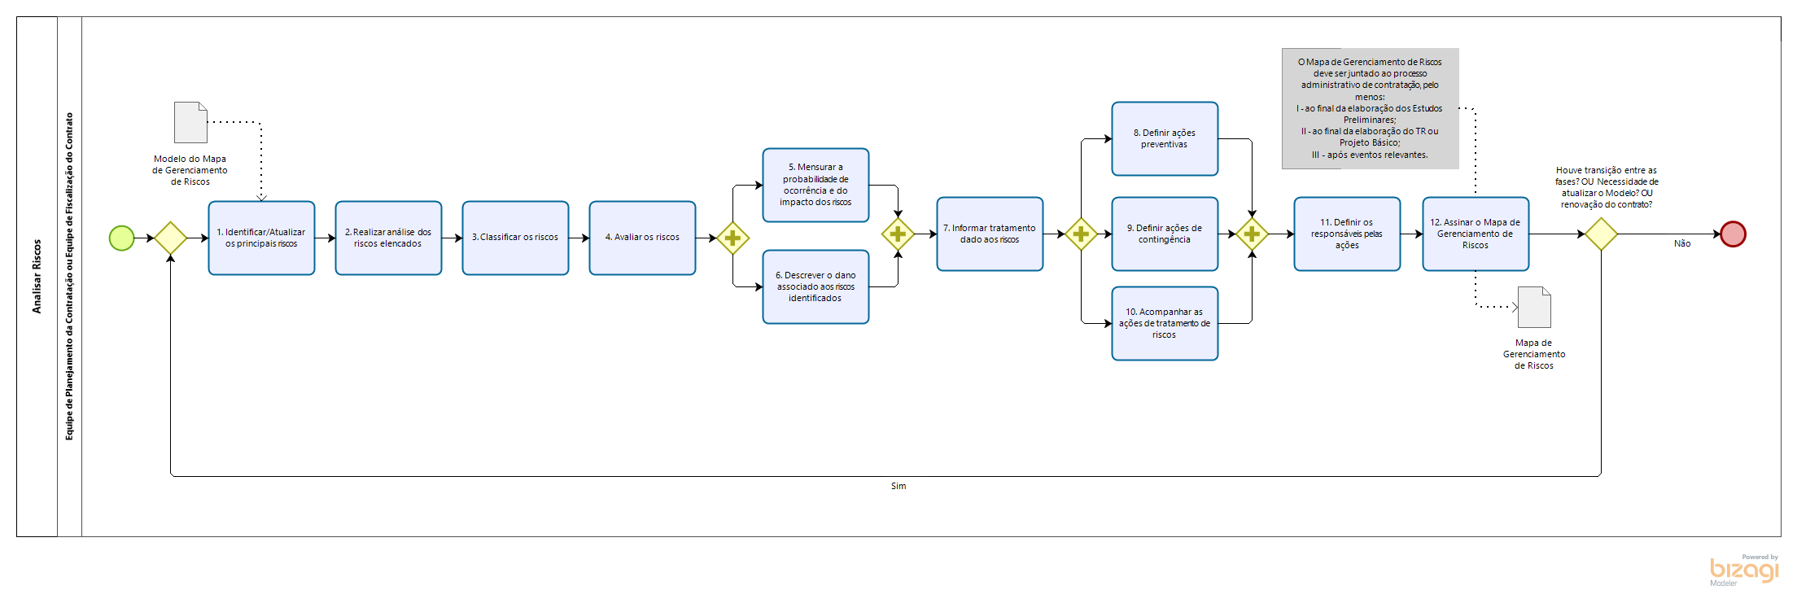

**ATIVIDADES**

|  |  |  |  |  |
| --- | --- | --- | --- | --- |
| **Nr** | **Atividade** | **Descrição** | **Atores** | **Artefato** |
| 1 | Identificar/Atualizar os principais riscos | Identificar principais riscos que possam comprometer a efetividade do Planejamento da Contratação, da Seleção do Fornecedor e da Gestão Contratual ou que emergirão caso a contratação não seja realizada; | Equipe de Planejamento da Contratação ou Equipe de Fiscalização do Contrato | ARTEFATO II – MAPA DE GERENCIAMENTO DE RISCOS |
| 2 | Realizar análise dos riscos elencados | Analisar os riscos é um processo de compreensão da natureza do risco e determinação do nível de risco. Fornece a base para a avaliação de riscos e para as decisões sobre o tratamento de riscos. | Equipe de Planejamento da Contratação ou Equipe de Fiscalização do Contrato |  |
| 3 | Classificar os riscos | Classificar quanto à magnitude de um risco ou combinação de riscos, expressa em termos da combinação dos impactos e de suas probabilidades. | Equipe de Planejamento da Contratação ou Equipe de Fiscalização do Contrato |  |
| 4 | Avaliar os riscos | Avaliar riscos consiste na mensuração da probabilidade de ocorrência e do impacto de cada risco. Comparar os resultados da análise de riscos para determinar se o risco e/ou sua magnitude são aceitáveis ou toleráveis. A avaliação de riscos auxilia na decisão sobre o tratamento de riscos; | Equipe de Planejamento da Contratação ou Equipe de Fiscalização do Contrato |  |
| 5 | Mensurar a probabilidade de ocorrência e do impacto dos riscos | Mensurar a probabilidade de ocorrência e do impacto dos riscos. | Equipe de Planejamento da Contratação ou Equipe de Fiscalização do Contrato |  |
| 6 | Descrever o dano associado aos riscos identificados | Descrever detalhadamente o dano associado para cada risco identificado. | Equipe de Planejamento da Contratação ou Equipe de Fiscalização do Contrato |  |
| 7 | Informar tratamento dado aos riscos | Informar tratamento dado aos riscos consiste no processo para responder ao risco, cujas opções, não mutuamente exclusivas, envolvem evitar, reduzir ou mitigar, transferir ou compartilhar, e aceitar ou tolerar o risco. | Equipe de Planejamento da Contratação ou Equipe de Fiscalização do Contrato |  |
| 8 | Definir ações preventivas | Definir ações preventivas para minimizar a ocorrência e impacto dos riscos. | Equipe de Planejamento da Contratação ou Equipe de Fiscalização do Contrato |  |
| 9 | Definir ações de contingência | Definir para os riscos que persistirem inaceitáveis após o tratamento, definição das ações de contingência para o caso de os eventos correspondentes aos riscos se concretizarem | Equipe de Planejamento da Contratação ou Equipe de Fiscalização do Contrato |  |
| 10 | Acompanhar as ações de tratamento de riscos | Realizar o registro e acompanhamento das ações de tratamento dos riscos. | Equipe de Planejamento da Contratação ou Equipe de Fiscalização do Contrato |  |
| 11 | Definir os responsáveis pelas ações | Definir responsáveis pelas ações de prevenção dos riscos e dos procedimentos de contingência. | Equipe de Planejamento da Contratação ou Equipe de Fiscalização do Contrato |  |
| 12 | Assinar o Mapa de Gerenciamento de Riscos | Assinar o Mapa de Gerenciamento de Riscos. | Equipe de Planejamento da Contratação ou Equipe de Fiscalização do Contrato |  |

**OBSERVAÇÕES SOBRE OS PROCEDIMENTOS:**

|  |  |
| --- | --- |
| Nr | Descrição da observação |
| 1 | O Mapa de Gerenciamento de Riscos deve ser juntado ao processo administrativo de contratação, pelo menos:  I - ao final da elaboração do Estudo Técnico Preliminar;  II - ao final da elaboração do TR ou Projeto Básico;  III - após eventos relevantes. |
| 2 | Durante a fase de planejamento, a equipe de Planejamento da Contratação deve proceder às ações de gerenciamento de riscos e produzir o Mapa de Gerenciamento de Riscos |
| 3 | Durante a fase de Seleção do Fornecedor, os Integrantes Técnico e Requisitante devem proceder às ações de gerenciamento dos riscos e atualizar o Mapa de Gerenciamento de Riscos. |
| 4 | Durante a fase de Gestão do Contrato, a Equipe de Fiscalização do Contrato, sob coordenação do Gestor do Contrato, deverá proceder à atualização contínua do Mapa de Gerenciamento de Riscos. |

## **FASES DO PROCESSO DE CONTRATAÇÃO DE SOLUÇÕES DE TIC**

As contratações de Solução de Tecnologia da Informação e Comunicação deverão seguir as seguintes fases:



## **MACROPROCESSO DE SELEÇÃO DO FORNECEDOR**

A fase de Seleção do Fornecedor inicia-se com o encaminhamento do Termo de Referência ou Projeto Básico pela Área de TIC à Área de Licitações e encerra-se com a publicação do resultado da licitação após a adjudicação e a homologação.

No processo de seleção do fornecedor, a e equipe de planejamento da contratação terá como papel apoiar a área de licitações e demais áreas, quando necessário.

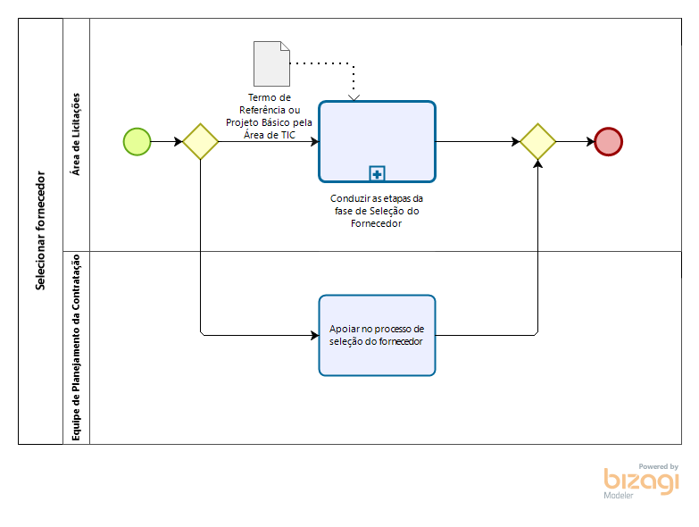

**OBSERVAÇÕES SOBRE OS PROCEDIMENTOS:**

|  |  |
| --- | --- |
| Nr | Descrição da observação |
| 1 | A equipe de Planejamento da Contratação deverá apoiar a equipe de Licitação conforme Lei 8.666/1993 Art. 14 da (Nenhuma compra será feita sem a adequada caracterização de seu objeto...) e Art. 15 (As compras, sempre que possível, deverão: I - atender ao princípio da padronização, que imponha compatibilidade de especificações técnicas e de desempenho, observadas, quando for o caso, as condições de manutenção, assistência técnica e garantia oferecidas) para garantir os esclarecimentos e diligenciamentos que se fizerem necessários referentes a caracterizações do objeto bem como a aferição das qualificações técnicas e propostas apresentadas pelos Fornecedores. |
| 2 | A equipe de Planejamento da Contratação deverá apoiar a equipe de Licitação conforme Lei 10.520/2002 Art. 3 Inciso III (A fase preparatória do pregão observará: dos autos do procedimento constarão a justificativa das definições referidas no inciso I deste artigo e os indispensáveis elementos técnicos sobre os quais estiverem apoiados) e Art. 4 Inciso X (A fase externa do pregão será iniciada com a convocação dos interessados e observará as seguintes regras: para julgamento e classificação das propostas, ...as especificações técnicas e parâmetros mínimos de desempenho e qualidade definidos no edital) e Inciso XIII (...a habilitação far-se-á com a verificação de que o licitante está... com a comprovação de que atende às exigências do edital quanto à... qualificações técnica) para garantir o apoio técnico na aferição das qualificações técnicas dos fornecedores em relação as condições estabelecidas no Termo de Referência ou Projeto Básico. |
| 3 | A equipe de Planejamento da Contratação deverá apoiar a equipe de Licitação conforme Decreto 9.507/2018 Art. 6 Parágrafo único (Os instrumentos convocatórios e os contratos de que trata o caput poderão prever padrões de aceitabilidade e nível de desempenho para aferição da qualidade esperada na prestação dos serviços...) para garantir a compreensão dos padrões para aferição da qualidade esperada dos serviços prestados quando questionados durante o processo licitatório. |
| 4 | A equipe de Planejamento da Contratação deverá apoiar a equipe de Licitação conforme Decreto 3.555/2000 Art. 8º (A fase preparatória do pregão observará as seguintes regras: definir o objeto do certame... obedecidas as especificações praticadas no mercado; justificar a necessidade da aquisição; estabelecer os critérios de aceitação das propostas, as exigências de habilitação;) para garantir o esclarecimento de informações durante o processo. Tal artigo também prevê a designação da equipe (...designar, dentre os servidores do órgão ou da entidade promotora da licitação, o pregoeiro responsável pelos trabalhos do pregão e a sua equipe de apoio). |
| 5 | A equipe de Planejamento da Contratação deverá apoiar a equipe de Licitação conforme Decreto 5.450/ 2005 Art. 2 Parágrafo 4 (Para o julgamento das propostas, serão fixados critérios objetivos que permitam aferir..., devendo ser considerados... as especificações técnicas, os parâmetros mínimos de desempenho e de qualidade...) para garantir os esclarecimentos das informações. O Art. 9 prevê a designação da equipe (Na fase preparatória do pregão, na forma eletrônica, será observado o seguinte: designação do pregoeiro e de sua equipe de apoio). |
| 6 | A equipe de Planejamento da Contratação deverá apoiar a equipe de Licitação conforme Decreto 7.174, de 2010 Art. 10 (No julgamento das propostas ...deverão ser adotados os seguintes procedimentos: determinação da pontuação técnica das propostas, em conformidade com os critérios e parâmetros previamente estabelecidos no ato convocatório da licitação.) na garantia de esclarecimento quando da aplicação dos critérios estabelecidos. |
| 7 | A equipe de Planejamento da Contratação deverá apoiar a equipe de Licitação conforme Decreto 7.892/2013 Art. 5 prevê a solicitação de apoio da equipe (Caberá ao órgão gerenciador a prática de todos os atos de controle e administração do Sistema de Registro de Preços, e ainda o seguinte: O órgão gerenciador poderá solicitar auxílio técnico aos órgãos participantes para execução das atividades previstas nos incisos III - promover atos necessários à instrução processual para a realização do procedimento licitatório e VI - realizar o procedimento licitatório). |

## **FASES DO PROCESSO DE CONTRATAÇÃO DE SOLUÇÕES DE TIC**

As contratações de Solução de Tecnologia da Informação e Comunicação deverão seguir as seguintes fases:



## **FASES DO PROCESSO DE GESTÃO DA CONTRATAÇÃO DE SOLUÇÕES DE TIC**

A gestão da contratação de soluções de TIC é composto pelos processos abaixo representados:

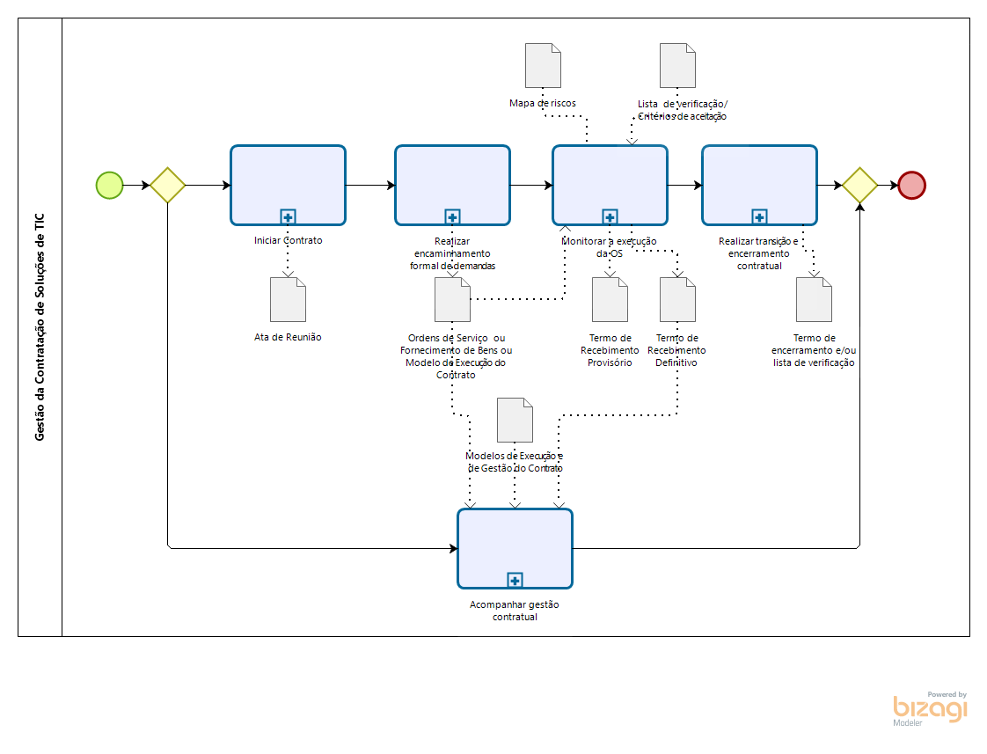

## **INÍCIO DO CONTRATO**

O processo “Iniciar Contrato tem como objetivo o detalhamento das atividades executadas para a iniciação do contrato.

**FLUXO**

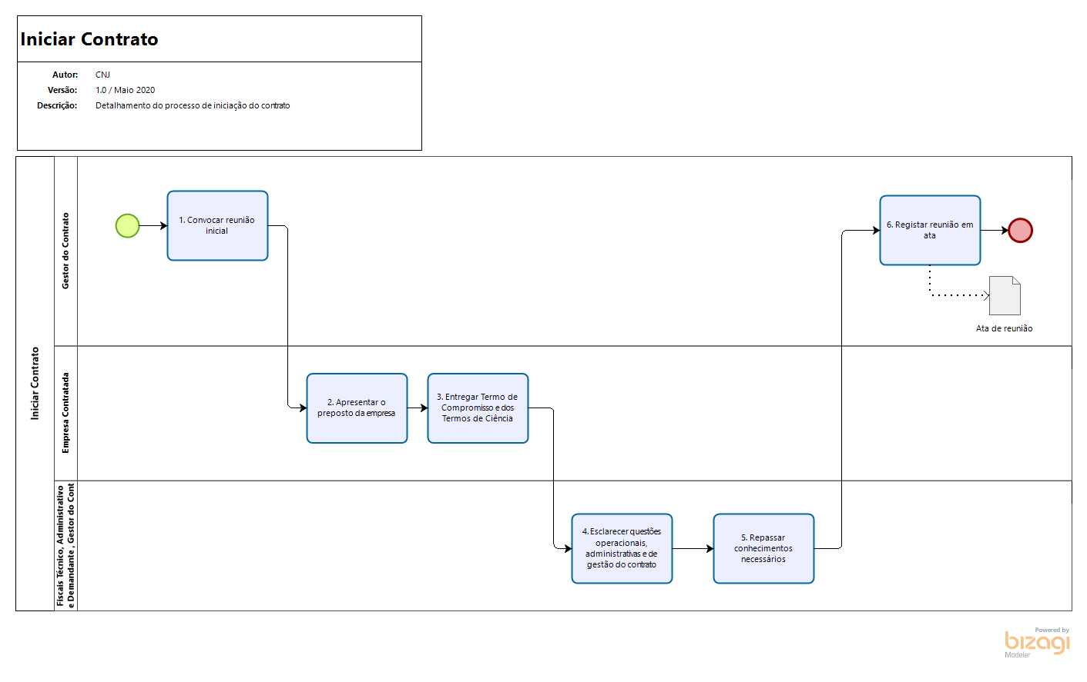

**ATIVIDADES**

|  |  |  |  |  |
| --- | --- | --- | --- | --- |
| **Nr** | **Atividade** | **Descrição** | **Atores** | **Artefato** |
| 1 | Convocar reunião inicial | A realização de reunião inicial será convocada pelo Gestor do Contrato com a participação dos Fiscais Técnico e Administrativo do Contrato, da contratada e dos demais interessados por ele identificados, cuja pauta observará, pelo menos as atividades 2 a 6. | Gestor do Contrato |  |
| 2 | Apresentar o preposto da empresa | A reunião deverá contar com a presença do representante legal da contratada, que apresentará o preposto da mesma. | Empresa Contratada |  |
| 3 | Entregar Termo de Compromisso e dos Termos de Ciência | Será entregue, por parte da contratada, do Termo de Compromisso e dos Termos de Ciência. | Empresa Contratada |  |
| 4 | Prestar esclarecimentos | Deverá ser prestados esclarecimentos relativos a questões operacionais, administrativas e de gestão do contrato. | Fiscais Técnico, Administrativo e Demandante , Gestor do Contrato e interessados |  |
| 5 | Repassar conhecimentos necessários | Serão repassados à contratada os conhecimentos necessários à execução dos serviços ou ao fornecimento de bens. | Fiscais Técnico, Administrativo e Demandante , Gestor do Contrato e interessados |  |
| 6 | Registar reunião em ata | A reunião inicial será registrada em ata. | Gestor do Contrato |  |

**OBSERVAÇÕES SOBRE OS PROCEDIMENTOS:**

|  |  |
| --- | --- |
| Nr | Descrição da observação |
| 1 | O CNJ será responsável pela disponibilização de infraestrutura à contratada, quando couber. |
| 2 | Este processo é dispensável para soluções compostas exclusivamente por fornecimento de bens de TIC. |

## **ENCAMINHAMENTO FORMAL DAS DEMANDAS**

O processo “Realizar encaminhamento formal de demandas” tem como objetivo o detalhamento das atividades executadas para o encaminhamento formal de demandas.

**FLUXO**

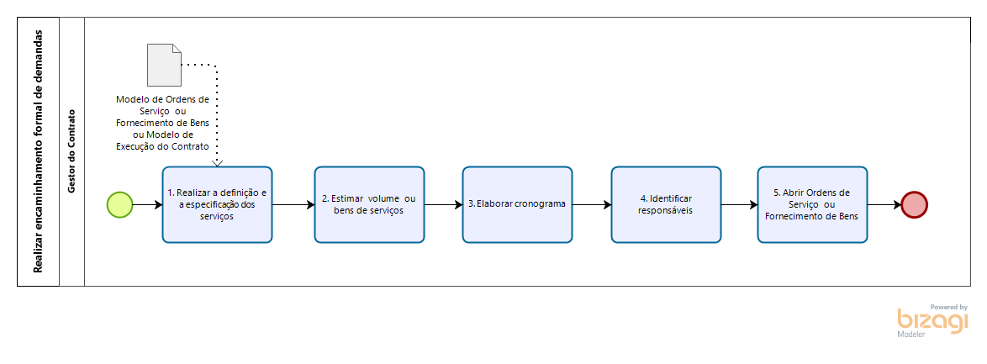

**ATIVIDADES**

|  |  |  |  |  |
| --- | --- | --- | --- | --- |
| **Nr** | **Atividade** | **Descrição** | **Atores** | **Artefato** |
| 1 | Realizar a definição e a especificação dos serviços | Realizar a definição e a especificação dos serviços a serem realizados ou bens a serem fornecidos. | Gestor do Contrato |  |
| 2 | Estimar volume ou bens de serviços | Estimar o volume de serviços a serem realizados ou a quantidade de bens a serem fornecidos segundo as métricas definidas em contrato. | Gestor do Contrato |  |
| 3 | Elaborar cronograma | Elaborar o cronograma de realização dos serviços ou entrega dos bens, incluídas todas as tarefas significativas e seus respectivos prazos. | Gestor do Contrato |  |
| 4 | Identificar responsáveis | Identificar os responsáveis pela solicitação na Área Requisitante da solução. | Gestor do Contrato |  |
| 5 | Abrir Ordens de Serviço ou Fornecimento de Bens | Abrir Ordens de Serviço ou Fornecimento de Bens ou Modelo de Execução do Contrato. | Gestor do Contrato |  |

**OBSERVAÇÕES SOBRE OS PROCEDIMENTOS:**

|  |  |
| --- | --- |
| Nr | Descrição da observação |
| 1 | O encaminhamento das demandas deverá ser planejado visando a garantir que os prazos para entrega final de todos os bens e serviços estejam compreendidos dentro do prazo de vigência contratual. |

## **MONITORAMENTO DA EXECUÇÃO DAS ORDENS DE SERVIÇO OU DE FORNECIMENTO DE BENS**

O processo “Monitorar a execução das Ordens de Serviço ou Ordem de Fornecimento de Bens” tem como objetivo o detalhamento das atividades executadas para monitoramento das Ordens de Serviço ou Ordem de Fornecimento de Bens.

**FLUXO**

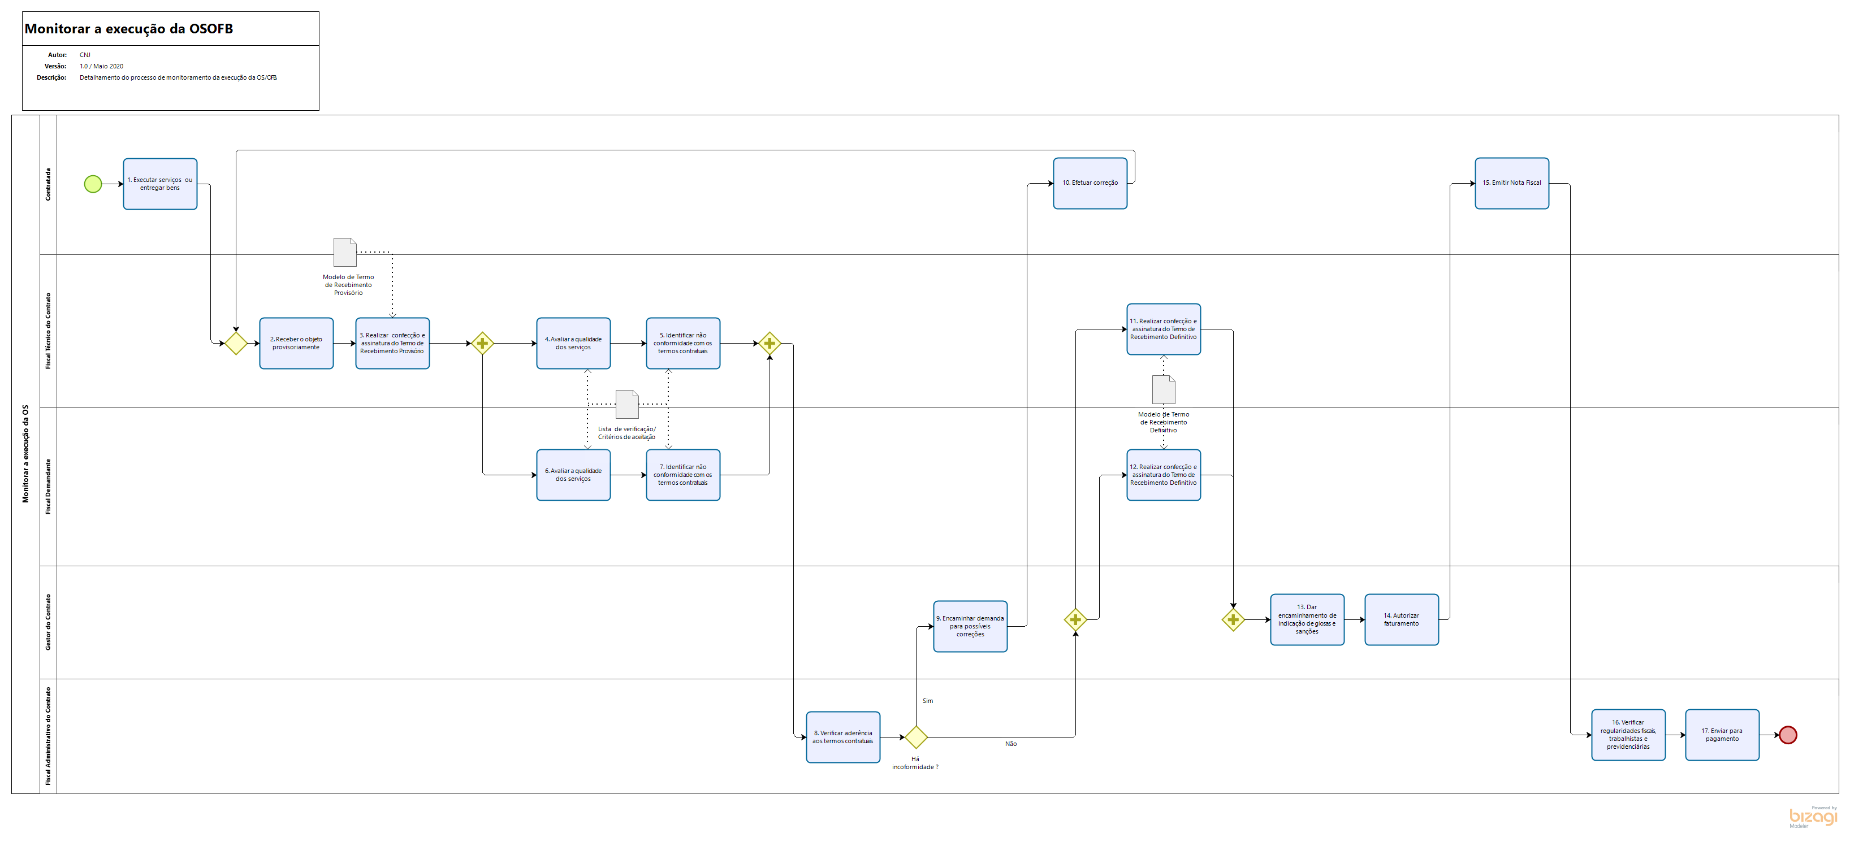

**ATIVIDADES**

|  |  |  |  |  |
| --- | --- | --- | --- | --- |
| **Nr** | **Atividade** | **Descrição** | **Atores** | **Artefato** |
| 1 | Executar serviços ou entregar bens | Executar serviços ou entregar bens conforme descrição na Ordem de Serviço ou de Fornecimento de Bens. | Contratada |  |
| 2 | Receber o objeto provisoriamente | Receber o objeto provisoriamente quando da entrega do objeto constante na Ordem de Serviço ou de Fornecimento de Bens. | Fiscal Técnico do Contrato |  |
| 3 | Realizar confecção e assinatura do Termo de Recebimento Provisório | Realizar confecção e assinatura do Termo de Recebimento Provisório. | Fiscal Técnico do Contrato |  |
| 4 | Avaliar a qualidade dos serviços | Avaliar a qualidade dos serviços a partir da aplicação das listas de verificação e de acordo com instrumentos de controle que compreendam a mensuração dos seguintes aspectos, quando for o caso:  A) os resultados alcançados em relação ao contratado, com a verificação dos prazos de execução e da qualidade demandada;  B) os recursos humanos empregados em função da quantidade e da formação profissional exigidas;  C) a qualidade e quantidade dos recursos materiais utilizados;  D) a adequação dos serviços prestados à rotina de execução estabelecida;  E) o cumprimento das demais obrigações decorrentes do contrato; e  F) a satisfação do público usuário. | Fiscal Técnico do Contrato |  |
| 5 | Identificar não conformidade com os termos contratuais | Identificar não conformidade com os termos contratuais. | Fiscal Técnico do Contrato |  |
| 6 | Avaliar a qualidade dos serviços | Avaliar a qualidade dos serviços a partir da aplicação das listas de verificação e de acordo com instrumentos de controle que compreendam a mensuração dos seguintes aspectos, quando for o caso:  A) os resultados alcançados em relação ao contratado, com a verificação dos prazos de execução e da qualidade demandada;  B) os recursos humanos empregados em função da quantidade e da formação profissional exigidas;  C) a qualidade e quantidade dos recursos materiais utilizados;  D) a adequação dos serviços prestados à rotina de execução estabelecida;  E) o cumprimento das demais obrigações decorrentes do contrato; e  F) a satisfação do público usuário. | Fiscal Demandante |  |
| 7 | Identificar não conformidade com os termos contratuais | Identificar não conformidade com os termos contratuais. | Fiscal Demandante |  |
| 8 | Verificar aderência aos termos contratuais | Verificar aderência aos termos contratuais. | Fiscal Administrativo do Contrato |  |
| 9 | Encaminhar demanda para possíveis correções | Encaminhar demanda a contratada para possíveis correções. | Gestor do Contrato |  |
| 10 | Efetuar correção | Efetuar correção apontadas pela contratada. | Contratada |  |
| 11 | Realizar confecção e assinatura do Termo de Recebimento Definitivo | Realizar confecção e assinatura do Termo de Recebimento Definitivo com base nas informações produzidas nas atividades 1 a 10. | Fiscal Técnico do Contrato |  |
| 12 | Realizar confecção e assinatura do Termo de Recebimento Definitivo | Realizar confecção e assinatura do Termo de Recebimento Definitivo com base nas informações produzidas nas atividades 1 a 10. | Fiscal Demandante |  |
| 13 | Dar encaminhamento de indicação de glosas e sanções | Dar encaminhamento de indicação de glosas e sanções, caso sejam identificadas. | Gestor do Contrato |  |
| 14 | Autorizar faturamento | Autorizar faturamento com base no Termo de Recebimento Definitivo. | Gestor do Contrato |  |
| 15 | Emitir Nota Fiscal | Emitir Nota Fiscal | Contratada |  |
| 16 | Verificar regularidades fiscais, trabalhistas e previdenciárias | Verificar regularidades fiscais, trabalhistas e previdenciárias para fins de pagamento. | Fiscal Administrativo do Contrato |  |
| 17 | Enviar para pagamento | Enviar para pagamento a área de competência. | Fiscal Administrativo do Contrato |  |

**OBSERVAÇÕES SOBRE OS PROCEDIMENTOS:**

|  |  |
| --- | --- |
| Nr | Descrição da observação |
| 1 | No caso de substituição ou inclusão de empregados da contratada, o preposto deverá entregar ao Fiscal Administrativo do Contrato os Termos de Ciência assinados pelos novos empregados envolvidos na execução dos serviços contratados |

## **TRANSIÇÃO E DO ENCERRAMENTO CONTRATUAL**

O processo “Realizar transição e encerramento contratual” tem como objetivo o detalhamento do processo de transição e encerramento contratual.

**FLUXO**

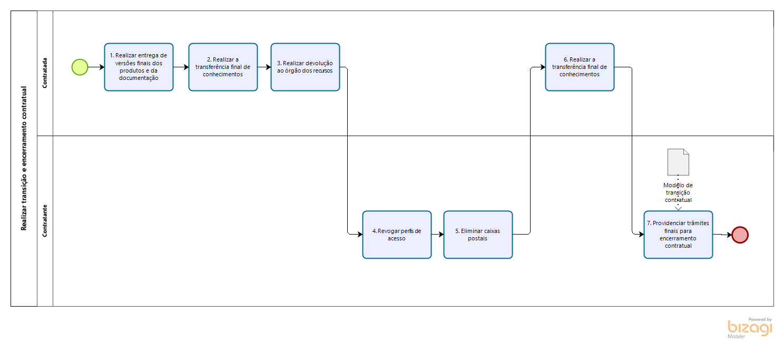

**ATIVIDADES**

|  |  |  |  |  |
| --- | --- | --- | --- | --- |
| **Nr** | **Atividade** | **Descrição** | **Atores** | **Artefato** |
| 1 | Realizar entrega de versões finais dos produtos e da documentação | Realizar entrega de versões finais dos produtos e da documentação produzida. | Contratada |  |
| 2 | Realizar a transferência final de conhecimentos | Realizar a transferência final de conhecimentos sobre a execução e a manutenção da Solução de Tecnologia da Informação e Comunicação (TIC). | Contratada |  |
| 3 | Realizar devolução ao órgão dos recursos | Realizar a devolução ao órgão dos recursos, equipamentos, espaço físico, crachás, dentre outros. | Contratada |  |
| 4 | Revogar perfis de acesso | Revogar perfis de acesso. | Contratante |  |
| 5 | Eliminar caixas postais | Eliminar caixas postais. | Contratante |  |
| 6 | Realizar a transferência final de conhecimentos | Realizar a transferência final de conhecimentos sobre a execução e a manutenção do serviço. | Contratada |  |
| 7 | Providenciar trâmites finais para encerramento contratual | Providenciar trâmites finais para encerramento contratual. | Contratante | ARTEFATO VI – PLANO DE SUSTENTAÇÃO E TRANSIÇÃO CONTRATUAL |

**OBSERVAÇÕES SOBRE OS PROCEDIMENTOS:**

|  |  |
| --- | --- |
| Nr | Descrição da observação |
| 1 | Os fiscais deverão elaborar relatório final acerca das ocorrências da fase de execução do contrato, após a conclusão da prestação do serviço, para ser utilizado como fonte de informações para as futuras contratações. |
| 2 | Para fins de renovação contratual, o Gestor do Contrato, com base no Histórico de Gestão do Contrato e nos princípios da manutenção da necessidade, economicidade e oportunidade da contratação, deverá encaminhar à Área Administrativa, com pelo menos 60 (sessenta) dias de antecedência do término do contrato, a respectiva documentação para o aditamento. |
| 3 | A pesquisa de preços que visa subsidiar a decisão da Administração em renovar ou prorrogar a contratação deverá compor a documentação e deverá ser realizada pelo Fiscal Técnico com o apoio do Fiscal Administrativo, e suas atualizações |

## **ACOMPANHAMENTO CONTRATUAL**

O processo “Acompanhar gestão contratual” tem como objetivo o detalhamento do detalhamento do processo de gestão contratual.

**FLUXO**

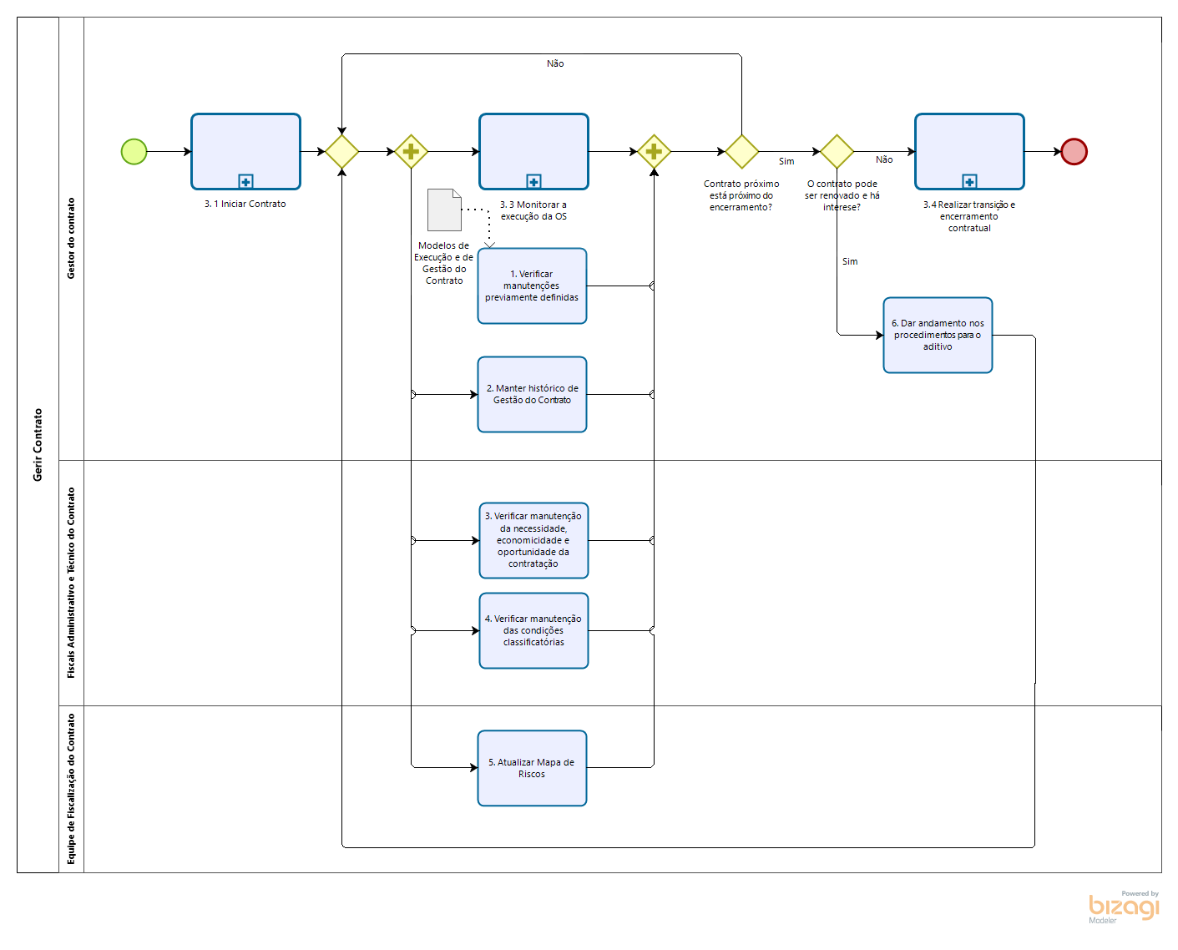

**ATIVIDADES**

|  |  |  |  |  |
| --- | --- | --- | --- | --- |
| **Nr** | **Atividade** | **Descrição** | **Atores** | **Artefato** |
| 1 | Verificar manutenções previamente definidas | Verificar manutenção das condições definidas nos Modelos de Execução e de Gestão do Contrato. | Gestor do contrato | ARTEFATO IV – MODELO DE EXECUÇÃO DO CONTRATO |
| 2 | Manter histórico de Gestão do Contrato | Manter histórico de Gestão do Contrato, contendo registros formais de todas as ocorrências positivas e negativas da execução do contrato, por ordem histórica. | Gestor do contrato |  |
| 3 | Verificar manutenção da necessidade, economicidade e oportunidade da contratação | Verificar manutenção da necessidade, economicidade e oportunidade da contratação. | Fiscais Administrativo e Técnico do Contrato |  |
| 4 | Verificar manutenção das condições classificatórias | Verificar manutenção das condições classificatórias referentes à pontuação obtida e à habilitação técnica. | Fiscais Administrativo e Técnico do Contrato |  |
| 5 | Atualizar Mapa de Riscos | Atualizar Mapa de Riscos as informações, a saber:  I - Reavaliação dos riscos identificados nas fases anteriores e atualização de suas respectivas ações de tratamento; e  II - Identificação, análise, avaliação e tratamento de novos riscos. | Equipe de Fiscalização do Contrato |  |
| 6 | Dar andamento nos procedimentos para o aditivo | Encaminhar documentação necessária a fim de dar andamento nos procedimentos para o aditivo. | Gestor do contrato |  |

## **ARTEFATOS**

Este documento tem como objetivo apresentar os artefatos que suportam as fases de planejamento, seleção de fornecedor e gestão de contrato, bem como apontar os principais aspectos que devem ser observados para a construção adequada de cada um deles.

# **ARTEFATO I – DOCUMENTO DE OFICIALIZAÇÃO DA DEMANDA – DOD**

**DOCUMENTO DE OFICIALIZAÇÃO DA DEMANDA – DOD**

**Histórico de Revisões**

|  |  |  |  |
| --- | --- | --- | --- |
| Data | Versão | Descrição | Autor |
| XX/XX/2020 | 1.0 | Finalização da primeira versão do documento | XXXXXXXXXXXX |
|  |  |  |  |

**DOCUMENTO DE OFICIALIZAÇÃO DA DEMANDA – DOD**

|  |
| --- |
| **INTRODUÇÃO** |
| Em conformidade com o art. XX da Resolução CNJ n° XXX, de XX de XXX de 2020, a fase de Planejamento da Contratação terá início com o recebimento do Documento de Oficialização da Demanda pela Área de TIC. Este documento deverá ser elaborado pela Área Requisitante da solução.  **Referência: Art. XX da Resolução CNJ Nº XXX /2020.** |

|  |
| --- |
| **PREENCHIMENTO PELA ÁREA REQUISITANTE** |

|  |  |  |
| --- | --- | --- |
| **1 – IDENTIFICAÇÃO DA ÁREA REQUISITANTE** | | |
| **Área Requisitante (Unidade/Diretoria/Coordenação/Divisão/Seção):** | | |
| **Responsável pela demanda:** | **Matrícula**: | |
| **E-mail:** | **Telefone:** | |

|  |  |
| --- | --- |
| **2 – IDENTIFICAÇÃO E CIÊNCIA DO INTEGRANTE REQUISITANTE** | |
| **Nome:** | **Matrícula:** |
| **Cargo:** | **Lotação:** |
| **E-mail:** | **Telefone:** |
| Por este instrumento declaro ter ciência das competências do INTEGRANTE REQUISITANTE definidas na Resolução CNJ n° XXX, de XX de XXX de 2020, bem como da minha indicação para exercer esse papel na Equipe de Planejamento da Contratação.  Local, *xx* de *xxxxxxxxxxxx* de *xxxx*.  ______________________________  *<Nome do Integrante Requisitante>* | |

|  |  |
| --- | --- |
| **3 – IDENTIFICAÇÃO DA DEMANDA** | |
| **Descrição da necessidade ou situação problema**  <Ex.: parque de computadores parcialmente obsoleto |

|  |  |
| --- | --- |
| **4 – ALINHAMENTO AOS PLANOS ESTRATÉGICOS** | |
| **ID** | **Objetivos Estratégicos** |
| **N1** | <Objetivo Estratégico N1 do Plano Estratégico Institucional 2020-2023> |
| **…** | <Objetivo Estratégico NN do Plano Estratégico Institucional 2020-2023> |
| **M1** | <Objetivo Estratégico M1 da Estratégia de Governança Digital 2020-2023> |
| **…** | <Objetivo Estratégico MM da Estratégia de Governança Digital 2020-2023> |

|  |  |  |  |
| --- | --- | --- | --- |
| **5 – ALINHAMENTO AO PDTIC <20XX-20XX>** | | | |
| **ID** | **Ação do PDTIC** | **ID** | **Meta do PDTIC associada** |
| **A1** | <Ação A1 do Plano de Metas e Ações> | **M1** | <Meta M1 do Plano de Metas e Ações> |
| **…** | <Ação AN do Plano de Metas e Ações> | **…** | <Meta MM do Plano de Metas e Ações> |

|  |  |
| --- | --- |
| **6 – ALINHAMENTO AO Plano Anual de Contratações <ano da contratação>** | |
| **Item** | **Descrição** |
| **N** | <Descrição do Item N> |
| **…** | <Descrição do Item NN> |

|  |
| --- |
| **7 – MOTIVAÇÃO/JUSTIFICATIVA** |

<Motivação/justificativa para a contratação/desenvolvimento>.

|  |
| --- |
| **8 – RESULTADOS A SEREM ALCANÇADOS COM A CONTRATAÇÃO** |

<Indicação dos resultados esperados com a contratação>.

|  |
| --- |
| **9 – FONTE DE RECURSOS** |

<Registro da indicação da fonte de recursos que comportará a realização das despesas decorrentes da contratação>.

<Ex.: Programa 9999 – xxxxx, Ação 99AA – xxxx e Plano Orçamentário 9999 – xxxxxx>.

|  |
| --- |
| **10 – COMPLEMENTO DE INFORMAÇÕES** |

<Em hipótese de participação de órgão ou entidade em registro de preço; ou

Nas hipóteses de órgão participante, cujo órgão gerenciador pertencer ao mesmo segmento de Justiça, e desde que exista simetria de objetivo e motivação, bastará ao órgão participante a elaboração do DOD com os elementos necessários para consolidação pelo órgão gerenciador e consequente elaboração dos demais artefatos necessários à contratação:

I – Requisitos de negócio, que independem de características tecnológicas, bem como aspectos funcionais da solução de tecnologia da informação, limitados àqueles indispensáveis ao atendimento das reais necessidades do órgão;

II – Quantidades e destinações previstas;

III – Prazos estimados de necessidade da solução, início e fim da prestação de serviços.>

|  |
| --- |
| **11 – ENCAMINHAMENTO** |
| Encaminhe-se ao <Chefe do Departamento de Tecnologia da Informação e Comunicações> para providências.  *<Local>*, *xx* de *xxxxxxxxxxxx* de *xxxx*.  ________________________________________  *<Nome do Titular da Área Requisitante da Demanda>* |

|  |
| --- |
| **PREENCHIMENTO PELA ÁREA DE TECNOLOGIA DA INFORMAÇÃO** |

|  |  |
| --- | --- |
| **12 – IDENTIFICAÇÃO E CIÊNCIA DO INTEGRANTE TÉCNICO** | |
| **Nome:** | **Matrícula:** |
| **Cargo:** | **Lotação:** |
| **E-mail:** | **Telefone:** |
| Por este instrumento, declaro ter ciência das competências do INTEGRANTE TÉCNICO definidas na Resolução CNJ n° XXX, de XX de XXX de 2020, bem como da minha indicação para exercer esse papel na Equipe de Planejamento da Contratação.  Local, *xx* de *xxxxxxxxxxxx* de *xxxx*.  ______________________________  *<Nome do Integrante Técnico>* | |

|  |
| --- |
| **JUSTIFICATIVA PARA ACUMULAÇÃO DE PAPÉIS**  **(caso APLICÁVEL)** |
| <Conforme o art. XX da Resolução CNJ n° XXX, de XX de XXX de 2020, os papéis de integrantes da Equipe de Planejamento da Contratação não poderão ser acumulados pelo mesmo servidor, salvo quanto aos papéis de Integrante Requisitante e Técnico, em casos excepcionais, mediante justificativa fundamentada nos autos, e aprovados pelo Comitê de Governança Digital do órgão ou entidade>. |

|  |
| --- |
| **ENCAMINHAMENTO** |
| Encaminhe-se à autoridade competente da Área Administrativa, que deverá:   1. Decidir motivadamente sobre o prosseguimento da contratação; 2. Indicar o Integrante Administrativo para composição da Equipe de Planejamento da Contratação, quando da continuidade da contratação; e 3. Instituir a Equipe de Planejamento da Contratação, conforme exposto no inciso IV do art. xx, e inciso xx do §xxº do art. xx da Resolução CNJ nº XXX de XXX de XXXX.   *<Local>*, *xx* de *xxxxxxxxxxxx* de *xxxx*.  _________________________________________  *<Nome do Titular da Área de TIC>* |

OBS.: <As atividades atribuídas à autoridade da Área Administrativa poderão ser realizadas em documentos apartados (como Despacho ou Portaria), e devem ser incluídos no processo administrativo da contratação>.

|  |
| --- |
| **PREENCHIMENTO PELA ÁREA ADMINISTRATIVA** |

|  |
| --- |
| **13 – DECISÃO DA AUTORIDADE COMPETENTE** |

<Texto da decisão motivada sobre o prosseguimento da contratação>.

|  |  |
| --- | --- |
| **14 – IDENTIFICAÇÃO E CIÊNCIA DO INTEGRANTE ADMINISTRATIVO** | |
| **Nome:** | **Matrícula:** |
| **Cargo:** | **Lotação:** |
| **E-mail:** | **Telefone:** |
| Por este instrumento, declaro ter ciência das competências do INTEGRANTE ADMINISTRATIVO definidas na Resolução CNJ n° XXX, de XX de XXX de 2020, bem como da minha indicação para exercer esse papel na Equipe de Planejamento da Contratação.  Local, *xx* de *xxxxxxxxxxxx* de *xxxx*.  ____________________________  *<Nome do Integrante Administrativo>* | |

Fica instituída a Equipe de Planejamento da Contratação, conforme dispõe o art. XX da Resolução CNJ n° XXX, de XX de XXX de 2020.

Conforme o art. XX da Instrução Normativa CNJ n° XXX, de XX de XXX de 2020, a Equipe de Planejamento da Contratação será automaticamente destituída quando da assinatura do contrato.

Local, *xx* de *xxxxxxxxxxxx* de *xxxx*.

_____________________________________

*<Nome da Autoridade Competente da Área Administrativa>*

# **ARTEFATO II – MAPA DE GERENCIAMENTO DE RISCOS**

**MAPA DE GERENCIAMENTO DE RISCOS**

**Processo Administrativo nº <XXXXXXXX>**

<Nome do Projeto / Solução>

**<Local>, <mês> de <ano>**

**Histórico de Revisões**

|  |  |  |  |  |
| --- | --- | --- | --- | --- |
| Data | Versão | Descrição | Fase* | Autor |
| XX/XX/20XX | 1.0 | Finalização da primeira versão do documento. | PCTIC | XXXXXXXXXXXX |
| XX/XX/20XX | 2.0 | Revisão do documento após análise jurídica. | PCTIC | XXXXXXXXXXXX |
| XX/XX/20XX | XX | <Descrição> | <fase> | XXXXXXXXXXXX |
| XX/XX/20XX | XX | <Descrição> | <fase> | XXXXXXXXXXXX |

*Fase: Registro da fase do processo de contratação da solução de TIC relacionada à criação/alteração da Análise de Riscos:

**PCTIC** – Planejamento da Contratação;

**SFTIC** – Seleção de Fornecedores;

**GCTIC** – Gestão do Contrato.

**Análise de Riscos**

|  |
| --- |
| **INTRODUÇÃO** |
| O gerenciamento de riscos permite ações contínuas de planejamento, organização e controle dos recursos relacionados aos riscos que possam comprometer o sucesso da contratação, da execução do objeto e da gestão contratual.  O Mapa de Gerenciamento de Riscos deve conter a identificação e a análise dos principais riscos, consistindo na compreensão da natureza e determinação do nível de risco, que corresponde à combinação do impacto e de suas probabilidades que possam comprometer a efetividade da contratação, bem como o alcance dos resultados pretendidos com a solução de TIC.  Para cada risco identificado, define-se: a probabilidade de ocorrência dos eventos, os possíveis danos e impacto caso o risco ocorra, possíveis ações preventivas e de contingência (respostas aos riscos), a identificação de responsáveis pelas ações, bem como o registro e o acompanhamento das ações de tratamento dos riscos.  <Como **exemplo**, parâmetros escalares podem ser utilizados para representar os níveis de probabilidade e impacto que, após a multiplicação, resultarão nos níveis de risco, que direcionarão as ações relacionadas aos riscos durante as fases de contratação (planejamento, seleção de fornecedor e gestão do contrato).   | **Classificação** | **Valor** | | --- | --- | | Muito Baixo | 1 | | Baixo | 2 | | Médio | 3 | | Alto | 4 | | Muito Alto | 5 |   Tabela 1: Escala de classificação de probabilidade e impacto.  A tabela acima apresenta a Matriz Probabilidade x Impacto, instrumento de apoio para a definição dos critérios de classificação do nível de risco.    Figura 1: Matriz Probabilidade x Impacto  Exemplo de diretrizes de tratamento de riscos:  *O produto da probabilidade pelo impacto de cada risco deve se enquadrar em uma região da matriz probabilidade x impacto. Caso o risco enquadre-se na região verde, seu nível de risco é entendido como baixo, logo admite-se a aceitação ou adoção das medidas preventivas. Se estiver na região amarela, entende-se como médio; e se estiver na região vermelha, entende-se como nível de risco alto e roxa como muito alto. Nos casos de riscos classificados como alto e muito alto, deve-se adotar obrigatoriamente as medidas preventivas previstas.*  O gerenciamento de riscos deve ser realizado em harmonia com a Política de Gestão de Riscos do órgão |

|  |
| --- |
| **2 – IDENTIFICAÇÃO E ANÁLISE DOS PRINCIPAIS RISCOS** |

A tabela a seguir apresenta uma síntese dos riscos identificados e classificados neste documento.

|  |  |  |  |  |  |
| --- | --- | --- | --- | --- | --- |
| **Id** | **Risco** | **Relacionado ao(à): 1** | **P 2** | **I 3** | **Nível de Risco**  **(P x I) 4** |
| 1 | <Risco 1> |  |  |  |  |
| 2 | <Risco 2> |  |  |  |  |
| … | <Risco N> |  |  |  |  |

*Legenda: P – Probabilidade; I – Impacto.*

*1 A qual natureza o risco está associado: fases do Processo da Contratação ou Solução Tecnológica.*

*2 Probabilidade: chance de algo acontecer, não importando se definida, medida ou determinada objetiva ou subjetivamente, qualitativa ou quantitativamente, ou se descrita utilizando-se termos gerais ou matemáticos (ISO/IEC 31000).*

*3 Impacto: resultado de um evento que afeta os objetivos (ISO/IEC 31000:2009).*

*4 Nível de Risco: magnitude de um risco ou combinação de riscos, expressa em termos da combinação das consequências e de suas probabilidades (ISO/IEC 31000:2009).*

*<Lembrete: As probabilidades e Impactos são inicialmente definidos no item 3 – Avaliação e Tratamento dos Riscos Identificados e transferidos para a tabela acima para o cálculo dos níveis de risco>.*

<A seguir encontra-se um **exemplo** de relação de riscos, não exaustiva, de uma contratação de serviços de desenvolvimento e manutenção de software>.

|  |  |  |  |  |  |
| --- | --- | --- | --- | --- | --- |
| **Id** | **Risco** | **Relacionado ao(à):** | **P** | **I** | **Nível de Risco**  **(P x I)** |
| R01 | Alteração do escopo dos serviços a serem contratados. | Planejamento da Contratação | 1 | 2 | 2 |
| R02 | Não elaboração do Roteiro Próprio de Métricas de Software. | Planejamento da Contratação | 3 | 2 | 6 |
| R03 | Falta de clareza pelo requisitante quanto às demandas a serem desenvolvidas e mantidas. | Planejamento da Contratação | 4 | 4 | 16 |
| R04 | Atraso no processo administrativo de contratação. | Planejamento da Contratação | 2 | 3 | 6 |
| R05 | Não publicação do Processo de Desenvolvimento de Software. | Planejamento da Contratação | 1 | 2 | 2 |
| R06 | Não elaboração dos *templates* dos documentos do Processo de Desenvolvimento de Software. | Planejamento da Contratação | 2 | 1 | 2 |
| R07 | Ausência de recursos orçamentários ou financeiros. | Planejamento da Contratação | 4 | 5 | 20 |
| R08 | Atraso ou suspensão no processo licitatório em face de impugnações. | Seleção do Fornecedor | 5 | 4 | 20 |
| R09 | Valores licitados superiores aos estimados para a contratação dos serviços. | Seleção do Fornecedor | 3 | 2 | 6 |
| R10 | Falta de ferramenta própria para gestão de demandas de Fábrica de Software. | Gestão Contratual | 5 | 5 | 25 |
| R11 | Baixa qualificação técnica dos profissionais da empresa para execução do contrato. | Gestão Contratual e Solução Tecnológica | 3 | 2 | 6 |

|  |
| --- |
| **3 – AVALIAÇÃO E TRATAMENTO DOS RISCOS IDENTIFICADOS** |

<Riscos do processo de contratação (planejamento, seleção de fornecedores e gestão do contrato), ou qualquer outro risco relevante relacionado à solução de Tecnologia da Informação e Comunicação identificados>.

<Para o tratamento de riscos, as seguintes opções podem ser selecionadas: evitar, reduzir ou mitigar, transferir ou compartilhar, e aceitar ou tolerar o risco>.

<A seguir são apresentados alguns riscos meramente exemplificativos>.

|  |  |  |  |  |
| --- | --- | --- | --- | --- |
| **Risco 08** | **Risco:** | | Atraso ou suspensão no processo licitatório em face de impugnações. | |
| **Probabilidade:** | | Alta | |
| **Impacto:** | | Médio | |
| **Dano 1:** | | Atraso na contratação e consequente indisponibilidade de sistemas por falta de manutenção em funcionalidades, acarretando a insatisfação e prejuízos aos usuários dos sistemas. | |
| **Tratamento:** | | Mitigar. | |
| **Id** | **Ação Preventiva** | | **Responsável** |
| 1 | Elaboração do planejamento da contratação consultando soluções similares em outros órgãos. | | Equipe de  Planejamento da Contratação |
| 2 | Definição dos critérios de seleção de fornecedores com respaldo na jurisprudência dos órgãos de controle. | | Equipe de  Planejamento da Contratação |
| 3 | Verificação do teor de impugnações e recursos em contrações similares. | | Equipe de  Planejamento da Contratação |
| 4 | Estrita observância às recomendações da área jurídica do órgão/entidade. | | Equipe de  Planejamento da Contratação |
| **Id** | **Ação de Contingência** | | **Responsável** |
| 1 | Alocação integral da Equipe de Planejamento da Contratação na resposta e mitigação das causas que originaram a suspensão do processo licitatório. | | XXXXX |
| 2 | Mitigação e eliminação das causas que obstruem o processo licitatório. | | XXXXX |

|  |  |  |  |  |
| --- | --- | --- | --- | --- |
| **Risco 10** | **Risco:** | | Falta de ferramenta própria para gestão de demandas de Fábrica de Software. | |
| **Probabilidade:** | | Alta | |
| **Impacto:** | | Alto | |
| **Dano 1:** | | Sobrecarga de trabalho para os fiscais do contrato. | |
| **Dano 2:** | | Fragilidades na gestão e fiscalização contratual, que geraram atestes errados dos resultados entregues e risco de pagamentos indevidos à empresa. | |
| **Dano 3:** | | Falta de atendimento ou atraso no atendimento das demandas de desenvolvimento e manutenção de sistemas e portais. | |
| **Dano 4:** | | Execução de projetos de sistemas (novos e manutenção) e portais sem acompanhamento da área de TIC ou com acompanhamento por pessoal sem a qualificação adequada, acarretando má qualidade nos produtos e documentação entregues. | |
| **Dano 5:** | | Fragilidade do processo de gestão de requisitos. | |
| **Dano 6:** | | Inconformidade com o item 10 da Portaria STI/MP nº 20, de 2016, que consta: “O órgão deve avaliar, durante a fase de Planejamento da Contratação, se dispõe de servidores em quantidade e capacidade suficientes para a fiscalização de todos os controles, acompanhamento processual e demais atividades necessárias à aferição das exigências contratuais. Caso não haja servidores suficientes, o órgão deve abster-se de contratar.” | |
| **Tratamento:** | | Mitigar. | |
| **Id** | **Ação Preventiva** | | **Responsável** |
| 1 | Providenciar capacitação em métricas de software para servidores do órgão/entidade que atuam como fiscais de contrato. | | Chefia da CGTI |
|  | 2 | Priorizar as demandas de software a serem desenvolvidas.  (Referência: Portaria STI/MP nº 20/2016, item 19.1 – O Comitê de Governança Digital é responsável pela validação e priorização de cada software a ser desenvolvido e deve deliberar e decidir sobre sua viabilidade e desenvolvimento antes de sua contratação ou antes que a demanda seja enviada à empresa contratada por meio de OS). | | Comitê de Governança Digital (CGD) |
| **Id** | **Ação de Contingência** | | **Responsável** |
| 1 | Redução da emissão de Ordens de Serviço. | | Comitê de Gov. Digital e CGTI |
|  | 2 | Implantação de controles internos, como a realização de estudo da capacidade de execução de demandas de fábrica de software pela área de TI, a fim de compatibilizar as demandas de serviços à fábrica de software com a força de trabalho disponível para gerenciar e validar adequadamente os serviços entregues. | | Comitê de Governança Digital e Chefia da  CGTI |

<Inclusão de outros riscos e sua análise>.

|  |
| --- |
| **4 – ACOMPANHAMENTO DAS AÇÕES DE TRATAMENTO DE RISCOS** |

<Espaço para registro e acompanhamento das ações de tratamento dos riscos, que poderá conter eventos relevantes relacionados ao gerenciamento de riscos, conforme exemplo abaixo>.

|  |  |  |  |
| --- | --- | --- | --- |
| **Data** | **Id. Risco** | **Id. Ação** | **Registro e acompanhamento das ações de tratamento dos riscos** |
| XX/XX/2020 | R10 | P2 | O Comitê de Governança Digital se reuniu em XX/XX/2020 e deliberou quanto à lista dos sistemas prioritários a terem suas demandas executadas pela empresa de desenvolvimento de software. |
|  |  |  |  |
|  |  |  |  |

|  |
| --- |
| **5 – APROVAÇÃO E ASSINATURA** |

Conforme § Xº do art. XX da Resolução CNJ nº XXX, de 2020, a Análise de Riscos deve ser assinada pela Equipe de Planejamento da Contratação, nas fases de Planejamento da Contratação e de Seleção de Fornecedores, e pela Equipe de Fiscalização do Contrato, na fase de Gestão do Contrato.

<Para as fases de Planejamento da Contratação e de Seleção de Fornecedores:

A Equipe de Planejamento da Contratação foi instituída pela Portaria nº XXX, de <dia> de <mês> de <ano> (ou outro instrumento equivalente de formalização)>.

|  |  |  |
| --- | --- | --- |
| **____________________**  **Integrante**  **Requisitante**  *<Nome>*  *<Cargo>*  *<Matrícula>* | **____________________**  **Integrante**  **Técnico**  *<Nome>*  *<Cargo>*  *<Matrícula>* | **____________________**  **Integrante**  **Administrativo**  *<Nome>*  *<Cargo>*  *<Matrícula>* |

<Local>, <dia> de <mês> de <ano>

<Para a fase de Gestão do Contratos:

A Equipe de Fiscalização do Contrato foi instituída pela Portaria nº XXX, de <dia> de <mês> de <ano> (ou outro instrumento equivalente de formalização)>.

|  |  |  |
| --- | --- | --- |
| **____________________**  **Fiscal**  **Requisitante**  *<Nome>*  *<Cargo>*  *<Matrícula>* | **____________________**  **Fiscal**  **Técnico**  *<Nome>*  *<Cargo>*  *<Matrícula>* | **____________________**  **Fiscal**  **Administrativo**  *<Nome>*  *<Cargo>*  *<Matrícula>* |

|  |
| --- |
| **____________________**  **Gestor do Contrato**  *<Nome>*  *<Cargo>*  *<Matrícula>*  Local, *<dia>* de *<mês>* de *<ano>*. |

# **ARTEFATO III – ESTUDO TÉCNICO PRELIMINAR DA CONTRATAÇÃO**

**ESTUDO TÉCNICO PRELIMINAR DA CONTRAÇÃO**

**Processo Administrativo nº <XXXXXXXX>**

<Nome do Projeto / Solução>

<Local>, <mês> de <ano>

**ESTUDO TÉCNICO PRELIMINAR DA CONTRAÇÃO**

**Histórico de Revisões**

|  |  |  |  |
| --- | --- | --- | --- |
| Data | Versão | Descrição | Autor |
| XX/XX/20XX | 1.0 | Finalização da primeira versão do documento | XXXXXXXXXXXX |
| XX/XX/20XX | 2.0 | Revisão do documento após análise jurídica | XXXXXXXXXXXX |
|  |  |  |  |
|  |  |  |  |

**ESTUDO TÉCNICO PRELIMINAR DA CONTRATAÇÃO**

|  |
| --- |
| **INTRODUÇÃO** |
| O Estudo Técnico Preliminar tem por objetivo identificar e analisar os cenários para o atendimento da demanda que consta no Documento de Oficialização da Demanda, bem como demonstrar a viabilidade técnica e econômica das soluções identificadas, fornecendo as informações necessárias para subsidiar o respectivo processo de contratação.  **Referência: Art. XX da Resolução CNJ Nº XXX /2020.** |

|  |
| --- |
| **1 – DEFINIÇÃO E ESPECIFICAÇÃO DAS NECESSIDADES E REQUISITOS** |

|  |  |
| --- | --- |
| **Identificação das necessidades de negócio** | |
| **1** | <Descrição da necessidade de negócio>. |
| **..** | <Descrição da necessidade de negócio>. |

|  |  |
| --- | --- |
| **Identificação das necessidades tecnológicas** | |
| **1** | <Descrição da necessidade tecnológica>. |
| **..** | <Descrição da necessidade tecnológica>. |

|  |  |
| --- | --- |
| **Demais requisitos necessários e suficientes à escolha da solução de TIC** | |
| **1** | <Descrição do requisito>.  <Requisitos de garantia (quando aplicável)> |
| **..** | <Descrição do requisito>. |

Observações:

1. Recomenda-se descrição precisa, suficiente e clara da solução de acordo com os termos do inciso I do art. 15 da Lei 8.666/1993. Por exemplo:
   1. Utilização da métrica UST (quando aplicável)
   2. Catálogo de serviços (quando aplicável)
   3. Níveis mínimos de serviço (quando aplicável)
      1. Nas contratações de software estabelecer de padrões de Acordos de Níveis de Serviço, para servirem de referência à contratação de serviços de suporte nos casos em que estes sejam providos diretamente pelos fabricantes e para as soluções de TI mais disseminadas, observando a Lei 8.666/1993, art. 11, art. 15, inciso I (Acórdão 2.569/2018-TCU-Plenário).
2. Recomenda-se atenção com a restrição a competividade.
   1. Para evitar direcionamento por meio de caracterização excessiva do objeto, deve-se realizar estudos que justificassem a adoção obrigatória das funcionalidades exigidas e suas correlações com as necessidades do órgão, que refletirão nos requisitos exigidos no TR.
   2. Ao eleger os requisitos da solução, deve-se avaliar se não há direcionamento do objeto por caracterização excessiva, bem como pela padronização indevida conforme prevê o disposto nos arts. 3º, 14 e 40, inciso I, da Lei nº 8.666/1993, e no art. 3º da Lei nº 10.520/2002.
   3. Deve-se abster de incluir, nos instrumentos convocatórios, excessivo detalhamento do objeto, de modo a evitar o direcionamento da licitação ou a restrição de seu caráter competitivo, devendo justificar e fundamentar tecnicamente quaisquer especificações ou condições que restrinjam o universo de possíveis fornecedores dos bens ou prestadores de serviços objeto do certame (Acórdão 2.407/2006-TCU-Plenário, da relatoria do Ministro Benjamin Zymler).
   4. Em licitações para aquisição de equipamentos, havendo no mercado diversos modelos que atendam completamente as necessidades da Administração, deve o órgão licitante identificar um conjunto representativo desses modelos antes de elaborar as especificações técnicas e a cotação de preços, de modo a evitar o direcionamento do certame para marca ou modelo específicos e a caracterizar a realização de ampla pesquisa de mercado (Jurisprudência Selecionada do Acórdão 2.383/2014-TCU-Plenário, da relatoria do Ministro José Múcio Monteiro).
   5. Evitar a indicação indevida de marca. Por exemplo, a eventual identificação de *hardware* especialista sendo destinado para suportar unicamente o Sistema Gerenciador de Banco de Dados deverá estar fundamentada em justificativa clara pela sua exclusividade com a indicação de marca baseado em estudos técnicos e econômicos demonstrando que apenas determinada marca ou produto atende às necessidades da contratação, ou demonstrando a impossibilidade da coexistência heterogênea entre fabricantes diferentes, da necessidade de se manter compatibilidade com a marca dos equipamentos que seriam substituídos (Acórdão 488/2019-TCU-Plenário, da relatoria da Ministra Ana Arraes).
   6. Deve-se ponderar se os benefícios de indicar marca superam os custos com a restrição que está sendo imposta, realizar análise quanto à impossibilidade de adoção de soluções alternativas a essa marca (Acórdão 488/2019-TCU-Plenário, da relatoria da Ministra Ana Arraes).
   7. A indicação de marca não pode ser uma escolha subjetiva do gestor ou a mera preferência por determinada marca ou produto do mercado, em regra, é vedada pelo art. 15, § 7º, inciso I, e 25, inciso I, da Lei de Licitações, excepcionalmente admitida nos casos em que for tecnicamente justificável, conforme prevê o art. 7º, § 5º, da Lei 8.666/1993.
   8. O princípio da padronização não conflita com a vedação de preferência de marca, que não constitui obstáculo à sua adoção, desde que a decisão administrativa, que identifica o produto pela marca, seja circunstanciadamente motivada e demonstre ser essa a opção, em termos técnicos e econômicos, mais vantajosa para a administração (Acórdão 488/2019-TCU-Plenário, da relatoria da Ministra Ana Arraes).
   9. O gestor deve apresentar argumentos técnicos consistentes que demonstrem que a restrição que se está sendo feita é estritamente necessária e acarreta uma série de benefícios que atendam ao interesse público (Acórdão 488/2019-TCU-Plenário, da relatoria da Ministra Ana Arraes).
   10. Em caso de eventual adesão a ARP, não moldar aos requisitos da solução específica, deve-se partir de suas necessidades ou da análise das funcionalidades das soluções. de mercado que alcançariam os resultados esperados da contratação.
   11. Em contratações de software verificar, nos estudos técnicos preliminares, em caso de indicação pelo fabricante de necessidade de produtos específicos para viabilizar a utilização da solução a ser contratada, a compatibilidade de produtos alternativos que atendam as regras de comercialização do fabricante e viabilizem a utilização da solução, de modo a não aceitarem que se condicione o fornecimento de produto ou de serviço ao fornecimento de solução específica, conforme disposto na Lei 8.078/1990, art. 39, inciso I (parágrafos 150 a 152) (Acórdão 2.569/2018-TCU-Plenário)
3. Recomenda-se nas contratações de *software* a definição de soluções padronizadas baseadas em softwares e serviços agregados, de modo a desonerar as organizações públicas de levantar, entender e utilizar os modelos de comercialização dos grandes fabricantes de software, em consonância com a Lei 8.666/1993, art. 11 e art. 15, inciso I (parágrafos 66 a 69 e 74 a 76) (Acórdão 2.569/2018-TCU-Plenário);

|  |
| --- |
| **2 – ESTIMATIVA DA DEMANDA – QUANTIDADE DE BENS E SERVIÇOS** |

<Registro do quantitativo de bens e serviços necessários para a composição da solução a ser contratada, de forma detalhada, motivada e justificada, inclusive quanto à forma de cálculo>.

<Métodos, metodologias e técnicas de estimativas poderão ser utilizados nesta atividade, que podem incluir análise de histórico de demandas, estatística, regressões, projeções etc.>.

Observações:

1. Recomenda-se atenção com o superdimensionamento dos quantitativos
   1. Demonstrar a relação entre a demanda prevista e a quantidade de serviço a ser contratada acompanhadas das memórias de cálculo.
   2. A Lei 8.666/1993, inciso IX, art. 6º, alínea f, estabelece que o projeto básico, elaborado com base nas indicações dos estudos técnicos preliminares, deverá ser fundamentado em quantitativos de serviços e bens propriamente avaliados.
   3. Acrescenta ainda no art. 7, § 4º, que é vedada a inclusão, no objeto da licitação, de fornecimento de materiais e serviços cujos quantitativos não correspondam às previsões reais do projeto básico ou executivo.
   4. Nas contratações de software definir quantitativo de licenças estritamente necessário, vinculando o pagamento dos serviços agregados às licenças efetivamente utilizadas, principalmente em projetos considerados de alto risco ou de longo prazo, nos quais o quantitativo deve ser atrelado à evolução do empreendimento, e devidamente documentado nos estudos técnicos preliminares, podendo ser utilizado o Sistema de Registro de Preço, que viabiliza o ganho de escala na compra ao mesmo tempo que proporciona a aquisição no momento oportuno conforme Lei 8.666/1993, art. 6º, inciso IX, alínea f, art. 7º, § 4º, art. 15, § 7º, inciso II, Decreto 7.892/2013, art. 3º, inciso II, art. 5°, incisos I e II, art. 6º, caput, art. 9º, incisos II e III (parágrafos 159 a 162) (Acórdão 2.569/2018-TCU-Plenário).

|  |
| --- |
| **3 – ANÁLISE DE SOLUÇÕES POSSÍVEIS** |

<Conforme inciso XX do art. XX da Resolução CNJ nº XXX de XXX de XXXX, deve-se verificar para composição da análise comparativa:

– A disponibilidade de solução similar em outro órgão ou entidade da Administração Pública;

– As alternativas do mercado;

– A existência de software público brasileiro;

– As políticas, os modelos e os padrões de governo, quando aplicáveis;

– As necessidades de adequação do ambiente do órgão ou entidade para viabilizar a execução contratual (exemplo: mobiliário, instalação elétrica, espaço adequado para prestação do serviço, meio ambiente (não obrigatório), entre outros);

– A possibilidade de aquisição na forma de bens ou contratação como serviço;

– Os diferentes modelos de prestação do serviço;

– Os diferentes tipos de soluções em termos de especificação, composição ou características dos bens e serviços integrantes;

– A ampliação ou substituição da solução implantada.

Com base neste levantamento, cenários ou arranjos poderão ser formados para compor as soluções possíveis para atendimento da necessidade.

Observações:

1. Recomenda-se avaliar o grau de dependência da solução a ser contratada e planejem ações para minimizar impactos causados por eventual necessidade de substituir a solução a ser adquirida (Acórdão 2.569/2018 Plenário).
2. Recomenda-se avaliar o grau de dependência da solução a ser contratada e planejem ações para minimizar impactos causados por eventual necessidade de substituir a solução a ser adquirida (Acórdão 2.569/2018 Plenário).
3. Recomenda-se avaliar a relação custo-benefício de manter a solução implantada ou de substituí-la, em casos que, mesmo havendo alto impacto na migração da solução, haja ganhos financeiros para a organização (Acórdão 2.569/2018 Plenário).
4. Recomenda-se avaliar o custo/benefício de contratar os serviços de suporte técnico e de atualização de versões, sejam ambos ou somente um deles, ou de não contratar nenhum desses serviços, considerando elementos como a necessidade de negócio que motive a contratação desse serviço e o preço praticado por esse serviço, de acordo com a Constituição Federal, art. 37, caput (parágrafos 287 a 290 e 299 a 302) (Acórdão 2.569/2018 Plenário).
5. Recomenda-se avaliar o impacto orçamentário e financeiro das contratações de software baseadas em modelos voltados totalmente para serviços, a exemplo de SaaS e Computação em Nuvem, de forma a subsidiar o planejamento para a mudança na forma de custeio da TI governamental ao longo dos anos (parágrafo 377 no Acórdão 2.569/2018 Plenário).

**3.1 – IDENTIFICAÇÃO DAS SOLUÇÕES**

|  |  |
| --- | --- |
| Id | Descrição da solução (ou cenário) |
| 1 | <Descrição da solução 1> |
| 2 | <Descrição da solução 2> |
| N | <Descrição da solução N> |

**3.2 – ANÁLISE COMPARATIVA DE SOLUÇÕES**

<Consiste em uma análise crítica entre as diferentes soluções, considerando o aspecto econômico (TCO) entre as Soluções e os aspectos qualitativos em termos de benefícios para o alcance dos objetivos da contratação>.

<Como auxílio, o quadro seguinte poderá ser utilizado para comparação de alguns requisitos entre as Soluções identificadas>.

| **Requisito** | **Solução** | **Sim** | **Não** | **Não se Aplica** |
| --- | --- | --- | --- | --- |
| A Solução encontra-se implantada em outro órgão ou entidade da Administração Pública? | Solução 1 | X |  |  |
| Solução 2 | X |  |  |
| Solução N |  | X |  |
| A Solução está disponível no Portal do Software Público Brasileiro?  (quando se tratar de software) | Solução 1 |  |  |  |
| Solução 2 |  |  |  |
| Solução N |  |  |  |
| A Solução é composta por software livre ou software público?  (quando se tratar de software) | Solução 1 |  |  |  |
| Solução 2 |  |  |  |
| Solução N |  |  |  |
| A Solução é aderente às políticas, premissas e especificações técnicas definidas pelos Padrões de governo ePing, eMag, ePWG? | Solução 1 |  |  |  |
| Solução 2 |  |  |  |
| Solução N |  |  |  |
| A Solução é aderente às regulamentações da ICP-Brasil?  (quando houver necessidade de certificação digital) | Solução 1 |  |  |  |
| Solução 2 |  |  |  |
| Solução N |  |  |  |
| A Solução é aderente às orientações, premissas e especificações técnicas e funcionais do e-ARQ Brasil? (quando o objetivo da solução abranger documentos arquivísticos) | Solução 1 |  |  |  |
| Solução 2 |  |  |  |
| Solução N |  |  |  |

**3.3 – PESQUISA DE PREÇOS DE MERCADO**

|  |  |
| --- | --- |
| Id | Descrição da solução (ou cenário) |
| 1 | <Valor da solução 1> |
| 2 | <Valor da solução 2> |
| N | <Valor da solução N> |

Observações:

1. Recomenda-se atenção com impropriedades no método de estimativa de preço
   1. Realizar pesquisas diretas com fornecedores ou em seus catálogos, valores adjudicados em licitações de órgãos públicos, sistemas de compras (Comprasnet), valores registrados em atas de SRP, avaliação de contratos recentes ou vigentes, compras e contratações realizadas por corporações privadas em condições idênticas ou semelhantes.
   2. O gestor deve consultar diversas fontes ao realizar a pesquisa de preços, preferencialmente as realizadas pela própria administração pública e, somente recorrer às cotações com fornecedores em casos excepcionais quando o uso de contratações públicas não for possível.
   3. Recomendar cautelas a serem adotadas no planejamento de contratações de empresas de modo a não restringir a pesquisa de preços às cotações realizadas junto a potenciais fornecedores, adotando também outras fontes como parâmetro, principalmente as contratações similares realizadas por outros órgãos ou entidades públicas. (Acórdão 2.816/2014-TCU-Plenário, da relatoria do Ministro José Múcio Monteiro).
   4. Deve-se utilizar uma 'cesta de preços aceitáveis' para estimativa do orçamento, sendo inadequada a sua elaboração com base apenas em consultas a potenciais fornecedores, deve garantir que os valores obtidos reflitam os preços praticados no mercado. (Acórdão 488/2019-TCU-Plenário, da relatoria da Ministra Ana Arraes).
   5. Preço aceitável é aquele que não representa claro viés em relação ao contexto do mercado, ou seja, abaixo do limite inferior ou acima do maior valor constante da faixa identificada para o produto (ou serviço). Tal consideração leva à conclusão de que as estimativas de preços prévias às licitações, os valores a serem aceitos pelos gestores antes da adjudicação dos objetos dos certames licitatórios, bem como na contratação e posteriores alterações, por meio de aditivos, e mesmo os parâmetros utilizados pelos órgãos de controle para caracterizar sobrepreço ou superfaturamento em contratações da área de TI devem estar baseados em uma ‘cesta de preços aceitáveis’ (Acórdão 2.170/2007 Plenário).
   6. Preços notoriamente díspares (acima ou abaixo do razoável) podem ser descartados da pesquisa desde que a análise que ensejou o descarte esteja devidamente apresentada nos autos (Acórdão TCU nº 2.170/2007 – Plenário).
   7. Não é admissível que a pesquisa de preços de mercado feita pela entidade seja destituída de juízo crítico acerca da consistência dos valores levantados, máxime quando observados indícios de preços destoantes dos praticados no mercado (Acórdão 1108/2007 Plenário).
   8. Orienta a equipe de planejamento sobre a viabilidade e a relação custo-benefício da contratação, além de prevenir sobrepreços em itens de planilhas de custos e impedir a contratação acima do preço de mercado.
   9. Deve guardar relação com a materialidade da contratação e a equipe de planejamento deve fazer juízo de valor com base nos dados colhidos, de modo que seja possível identificar eventuais inconsistências e fazer os devidos ajustes das cotações quando recebidas com manifesta diferença com os preços praticados no mercado, a fim de aferir a vantajosidade real da contratação, em atenção ao princípio da economicidade. Devem ser feitas avaliações críticas a partir dos preços obtidos, principalmente diante de grande variação entre os valores apresentados. Deve-se dar atenção com sobrepreço no valor mesmo que seja de somente um dos itens.
   10. Vale destacar que o art. 40, inciso X, da Lei 8.666/1993 e a Súmula 259 do TCU determinam que o edital da licitação deve incluir cláusula estabelecendo critérios objetivos de aceitabilidade dos preços unitários e a definição de seus valores máximos, ou seja, a pesquisa de preços demanda uma análise crítica a fim de mitigar riscos, a exemplo do 'jogo de planilha'.
   11. Recomenda-se para as contratações de software a explicitação dos parâmetros utilizados para calcular os preços dos produtos e serviços nos orçamentos estimados, nas propostas de preço dos revendedores/fabricantes e nos contratos celebrados, incluindo os percentuais usados nos cálculos dos serviços agregados e o custo de revenda, com base na Lei 8.666/1993, art. 6º, inciso IX, alínea “f”, art. 7º, § 2º, inciso II, art. 40, § 2º, inciso II; na Lei 10.520/2002, art. 3º, inciso III (Acórdão 2.569/2018 Plenário).
   12. Orienta-se para as contratações de software às organizações sob sua supervisão a respeito dos riscos da solicitação de cotações de preços, indicando que, caso seja estritamente necessário obter preços de referência mediante cotações em face da ausência de outras fontes de preços, como contratações similares, solicite-se preços diretamente aos grandes fabricantes, de modo a aumentar a chance de obter um preço de referência minimamente confiável no âmbito da pesquisa de preços prevista na Lei 8.666/1993, art. 6º, inciso IX, alínea “f”, art. 7º, § 2º, inciso II, art. 40, § 2º, inciso II; Lei 10.520/2002, art. 3º (Acórdão 2.569/2018 Plenário).

|  |
| --- |
| **4 – REGISTRO DE SOLUÇÕES CONSIDERADAS INVIÁVEIS** |

<Conforme § Xº do art. XX da Resolução CNJ nº XXX de XXX de XXXX, as soluções identificadas e consideradas inviáveis deverão ser registradas no Estudo Técnico Preliminar da Contratação (breve descrição e justificativa), dispensando-se a realização dos respectivos cálculos de custo total de propriedade>.

|  |
| --- |
| **5 – ANÁLISE COMPARATIVA DE CUSTOS (TCO)** |

<Conforme inciso XX do art. XX da Resolução CNJ nº XXX de XXX de XXXX, deve-se proceder a comparação de custos totais de propriedade para as soluções técnica e funcionalmente viáveis>.

**5.1 – CÁLCULO DOS CUSTOS TOTAIS DE PROPRIEDADE**

|  |
| --- |
| **Solução Viável 1** |
| **Custo Total de Propriedade – Memória de Cálculo** |
| <Cálculo do Custo Total de Propriedade da Solução 1, considerando os custos inerentes ao ciclo de vida dos bens e serviços da solução, incluindo custos direitos e indiretos, a exemplo dos valores de aquisição dos ativos, insumos, garantia, manutenção etc.>  <Deve-se registrar a memória de cálculo que referencie os preços e os custos utilizados na análise, com vistas a permitir a verificação da origem dos dados>. |

|  |
| --- |
| **Solução Viável 2** |
| **Descrição:** |
| <Descrição da solução 2>. |
| **Custo Total de Propriedade – Memória de Cálculo** |
| <Cálculo do Custo Total de Propriedade da Solução 2, considerando os custos inerentes ao ciclo de vida dos bens e serviços da solução, incluindo custos direitos e indiretos, a exemplo dos valores de aquisição dos ativos, insumos, garantia, manutenção, ente outros>.  <Deve-se registrar a memória de cálculo que referencie os preços e os custos utilizados na análise, com vistas a permitir a verificação da origem dos dados>. |
| **Solução Viável N** |
| **Descrição:** |
| <Descrição da solução N> |
| **Custo Total de Propriedade – Memória de Cálculo** |
| <Cálculo do Custo Total de Propriedade da Solução N, considerando os custos inerentes ao ciclo de vida dos bens e serviços da solução, incluindo custos direitos e indiretos, a exemplo dos valores de aquisição dos ativos, insumos, garantia, manutenção, entre outros>.  <Deve-se registrar a memória de cálculo que referencie os preços e os custos utilizados na análise, com vistas a permitir a verificação da origem dos dados>. |

**5.2 – MAPA COMPARATIVO DOS CÁLCULOS TOTAIS DE PROPRIEDADE (TCO)**

<Sugere-se a elaboração de um mapa comparativo, consolidando os resultados apresentados. Esta tabela pode variar conforme a complexidade de cada projeto>.

|  |  |  |  |  |  |
| --- | --- | --- | --- | --- | --- |
| **Descrição da solução** | **Estimativa de TCO ao longo dos anos** | | | | **Total** |
| **Ano 1** | **Ano 2** | **Ano 3** | **Ano XXX** |
| Solução Viável 1 | R$ xxxxxxx | R$ xxxxxxx | R$ xxxxxxx | R$ xxxxxxx | **R$ XXXXX** |
| Solução Viável 2 | R$ xxxxxxx | R$ xxxxxxx | R$ xxxxxxx | R$ xxxxxxx | **R$ XXXXX** |
| Solução Viável N | R$ xxxxxxx | R$ xxxxxxx | R$ xxxxxxx | R$ xxxxxxx | **R$ XXXXX** |

|  |
| --- |
| **6 – DESCRIÇÃO DA SOLUÇÃO DE TIC A SER CONTRATADA** |

<Após a análise comparativa das Soluções, descrever a solução escolhida>.

<Apesar de a obrigação de justificativa do parcelamento ou não da solução ocorrer apenas na elaboração do Termo de Referência, a Equipe de Planejamento também poderá já realizar esta análise preliminar e registrar nesta seção>.

|  |
| --- |
| **7 – ESTIMATIVA DE CUSTO TOTAL DA CONTRATAÇÃO** |

<Registro da estimativa do custo da contratação, considerando a Solução escolhida>.

|  |
| --- |
| **8 – DECLARAÇÃO DE VIABILIDADE DA CONTRATAÇÃO** |

<Declaração da viabilidade da contratação, contendo a justificativa da solução escolhida, demonstrando os benefícios a serem alcançados em termos de eficácia, eficiência, efetividade e economicidade>.

|  |
| --- |
| **9 – APROVAÇÃO E ASSINATURA** |

A Equipe de Planejamento da Contratação foi instituída pela Portaria nº XXX (ou outro instrumento equivalente de formalização), de <dia> de <mês> de <ano>.

Conforme o § XXº do Art. XX da Resolução CNJ nº XXX de XXX de XXXX, o Estudo Técnico Preliminar deverá ser aprovado e assinado pelos Integrantes Técnicos e Requisitantes e pela autoridade máxima da área de TIC:

|  |  |
| --- | --- |
| **INTEGRANTE TÉCNICO** | **INTEGRANTE REQUISITANTE** |
| _____________________________  <nome do integrante técnico>  **Matrícula: xxxxxx**  <Local>, <dia> de <mês> de <ano> | ______________________________  <nome do integrante requisitante>  **Matrícula: xxxxxx**  <Local>, <dia> de <mês> de <ano> |

|  |
| --- |
| **AUTORIDADE MÁXIMA DA ÁREA DE TIC**  **(OU AUTORIDADE SUPERIOR, SE APLICÁVEL – § XXº do art. XX)** |
| ________________________  <nome da autoridade>  **Matrícula:**  <Local>, <dia> de <mês> de <ano> |

# **ARTEFATO IV – MODELO DE EXECUÇÃO DO CONTRATO**

**EXECUÇÃO DO CONTRATO**

**Histórico de Revisões**

|  |  |  |  |
| --- | --- | --- | --- |
| Data | Versão | Descrição | Autor |
| XX/XX/2020 | 1.0 | Finalização da primeira versão do documento | XXXXXXXXXXXX |
|  |  |  |  |

**Execução do Contrato**

|  |
| --- |
| **INTRODUÇÃO** |
| Em conformidade com o art. XX da Resolução CNJ n° XXX, de XX de XXX de 2020, o Modelo de Execução do Contrato deverá contemplar as condições necessárias ao fornecimento das soluções de TI.  **Referência: Art. XX da Resolução CNJ Nº XXX /2020.** |

|  |
| --- |
| **1 – ROTINAS DE EXECUÇÃO** |

|  |
| --- |
| **Prazos:** |
| **Horários**: |
| **Local de Entrega:** |

|  |
| --- |
| **2 – QUANTIDADE MÍNIMA DE BENS OU SERVIÇOS PARA COMPARAÇÃO E CONTROLE** |
|  |
|  |

|  |  |
| --- | --- |
| **3 – MECANISMOS FORMAIS DE COMUNICAÇÃO ENTRE A CONTRATADA E A ADMINISTRAÇÃO** | |
|  |

|  |
| --- |
| **4 – FORMA DE PAGAMENTO EM FUNÇÃO DOS RESULTADOS** |
|  |

# **ARTEFATO V – MODELO DE GESTÃO DO CONTRATO**

**GESTÃO DO CONTRATO**

**Histórico de Revisões**

|  |  |  |  |
| --- | --- | --- | --- |
| Data | Versão | Descrição | Autor |
| XX/XX/2020 | 1.0 | Finalização da primeira versão do documento | XXXXXXXXXXXX |
|  |  |  |  |

**Gestão do Contrato**

|  |  |
| --- | --- |
| **INTRODUÇÃO** | |
| Em conformidade com o art. XX da Resolução CNJ n° XXX, de XX de XXX de 2020, devem ser observadas as informações constantes nos Critérios de Aceitação dispostos no Plano de Fiscalização.  **Referência: Art. XX da Resolução CNJ Nº XXX /2020.** | |
| **1 – CRITÉRIO DE ACEITAÇÃO – MÉTRICA E PERIODICIDADE** | | |
| **Métrica 1** | | |
| **Indicador de qualidade** |  | |
| **Mínimo aceitável** |  | |
| **Ferramentas de medição** |  | |
| **Periodicidade de aferição** |  | |
| **Métrica N** | | |
| **Indicador de qualidade** |  | |
| **Mínimo aceitável** |  | |
| **Ferramentas de medição** |  | |
| **Periodicidade de aferição** |  | |

|  |  |
| --- | --- |
| **2 – METODOLOGIA/FORMAS DE AVALIAÇÃO DA QUALIDADE E ADEQUAÇÃO DA SOLUÇÃO ÀS ESPECIFICAÇÕES FUNCIONAIS E TECNOLÓGICAS** | |
| Mecanismos de inspeção e avaliação da solução |  |
| Ferramentas de avaliação |  |
| Forma de obtenção das informações |  |
| Listas de verificação e de roteiros de teste aplicáveis |  |
| Inspeções e diligências aplicáveis |  |

|  |  |
| --- | --- |
| **6 – Procedimentos para emissão de Nota Fiscal** | |
| **Etapa 1** |  |
| **Etapa 2** |  |
| **Etapa N** |  |

|  |
| --- |
| **3 – MODELO TERMO DE COMPROMISSO DE SIGILO E NORMAS DE SEGURANÇA** |

< TERMO DE COMPROMISSO E MANUTENÇÃO DE SIGILO

O <<ÓRGÃO>>, sediado na XXXXXX, CEP: XXXXXXX, CNPJ n.° XXXX/XXXX-XX doravante denominado CONTRATANTE, e, de outro lado, a <NOME DA EMPRESA>, sediada em <ENDEREÇO>, CNPJ n.° <CNPJ>, doravante denominada CONTRATADA;

CONSIDERANDO que, em razão do CONTRATO N. º XX/20XX doravante denominado CONTRATO PRINCIPAL, a CONTRATADA poderá ter acesso a informações sigilosas do CONTRATANTE;

CONSIDERANDO a necessidade de ajustar as condições de revelação destas informações sigilosas, bem como definir as regras para o seu uso e proteção;

CONSIDERANDO o disposto na Política de Segurança da Informação do CONTRATANTE;

Resolvem celebrar o presente TERMO DE COMPROMISSO DE MANUTENÇÃO DE SIGILO, doravante TERMO, vinculado ao CONTRATO PRINCIPAL, mediante as seguintes cláusulas e condições

Cláusula Primeira – DO OBJETO

Constitui objeto deste TERMO o estabelecimento de condições específicas para regulamentar as obrigações a serem observadas pela CONTRATADA, no que diz respeito ao trato de informações sensíveis e sigilosas, disponibilizadas pelo CONTRATANTE, por força dos procedimentos necessários para a execução do objeto do CONTRATO PRINCIPAL celebrado entre as partes e em acordo com o que dispõe o Decreto n. 7.845/2012- Salvaguarda de dados, informações, documentos e materiais sigilosos de interesse da segurança da sociedade e do Estado.

Cláusula Segunda – DOS CONCEITOS E DEFINIÇÕES

Para os efeitos deste TERMO, são estabelecidos os seguintes conceitos e definições:

Informação: é o conjunto de dados organizados de acordo com procedimentos executados por meios eletrônicos ou não, que possibilitam a realização de atividades específicas e/ou tomada de decisão.

Informação Pública ou Ostensiva: são aquelas cujo acesso é irrestrito, obtida por divulgação pública ou por meio de canais autorizados pelo CONTRATANTE.

Informações Sensíveis: são todos os conhecimentos estratégicos que, em função de seu potencial no aproveitamento de oportunidades ou desenvolvimento nos ramos econômicos, político, científico, tecnológico, militar e social, possam beneficiar a Sociedade e o Estado brasileiros>.

|  |
| --- |
| **4 – MODELO DE TERMO DE CIÊNCIA DA DECLARAÇÃO DE MANUTENÇÃO DE SIGILO E DAS NORMAS DE SEGURANÇA** |

< MODELO DE DECLARAÇÃO DE CIÊNCIA DO TERMO DE COMPROMISSO DE MANUTENÇÃO DE SIGILO

PREGÃO ELETRÔNICO N° 00X/20XX

DECLARAÇÃO DE CIÊNCIA DE TCMS

Por meio desta, o(a) Sr(a) [nome do(a) diretor, consultor, prestador de serviço, empregado ou preposto], CPF ________________, ocupante do cargo [cargo que ocupa] na empresa [Nome (Razão Social) da empresa], CNPJ [número do CNPJ da empresa], declara sob as penas da Lei, ter tomado conhecimento do TERMO DE COMPROMISSO DE MANUTENÇÃO DE SIGILO (TCMS), emitido por ocasião da assinatura do contrato nº ______/20__, e se compromete a seguir, naquilo que lhe couber, todas as disposições do referido Termo.

Local e data

____________________________________________

Assinatura

# **ARTEFATO VI – PLANO DE SUSTENTAÇÃO E TRANSIÇÃO CONTRATUAL**

**PLANO DE SUSTENTAÇÃO E TRANSIÇÃO CONTRATUAL**

**Processo Administrativo nº <XXXXXXXX>**

<Nome do Projeto / Solução>

<Local>, <mês> de <ano>

**Histórico de Revisões**

|  |  |  |  |
| --- | --- | --- | --- |
| Data | Versão | Descrição | Autor |
| XX/XX/20XX | 1.0 | Finalização da primeira versão do documento | XXXXXXXXXXXX |
| XX/XX/20XX | 2.0 | Revisão do documento após análise jurídica | XXXXXXXXXXXX |

**PLANO DE SUSTENTAÇÃO E TRANSIÇÃO CONTRATUAL**

|  |
| --- |
| **INTRODUÇÃO** |
| A etapa de elaboração da Sustentação do Contrato compreende (art. XX, da Res. XXX):  a) definir Recursos Materiais e Humanos;  b) elaborar Estratégia de Continuidade;  c) definir Atividades de Transição e Encerramento do Contrato;  d) elaborar Estratégia de Independência.  **Referência: Art. XX da Resolução CNJ Nº XXX /2020.** |

|  |
| --- |
| **1 – RECURSOS NECESSÁRIOS À CONTINUIDADE DO NEGÓCIO DURANTE E APÓS A EXECUÇÃO DO CONTRATO** |

|  |  |
| --- | --- |
| **1.1 – Recursos Materiais** | |
| **1** | <Descrição da necessidade de recurso>. |
| **..** | <Descrição da necessidade de recurso>. |

|  |  |
| --- | --- |
| **1.1.1 – Disponibilidade** | |
| **1** | < Ações Para Obtenção do Recurso e Seus Respectivos Responsáveis >. |
| **..** | < Ações Para Obtenção do Recurso e Seus Respectivos Responsáveis >. |

|  |  |
| --- | --- |
| **1.1.2 – Quantidades** | |
| **1** | < Descrição da quantidade de recurso >. |
| **..** | < Descrição da quantidade de recurso >. |

|  |  |
| --- | --- |
| **1.2 – Recursos Humanos** | |
| **1** | <Descrição da necessidade de recurso>. |
| **..** | <Descrição da necessidade de recurso>. |

|  |  |
| --- | --- |
| **1.2.1 – Disponibilidade** | |
| **1** | < Ações Para Obtenção do Recurso e Seus Respectivos Responsáveis >. |
| **..** | < Ações Para Obtenção do Recurso e Seus Respectivos Responsáveis >. |

|  |  |
| --- | --- |
| **1.2.2 – Quantidades / Competências** | |
| **1** | < Descrição da quantidade/competência de recurso >. |
| **..** | < Descrição da quantidade/competência de recurso >. |

|  |
| --- |
| **2 – ESTRATÉGIA DE CONTINUIDADE CONTRATUAL** |

<A equipe de Planejamento da Contratação define a estratégia da continuidade do fornecimento da Solução de Tecnologia da Informação e Comunicação em eventual interrupção contratual >.

|  |  |
| --- | --- |
| **2.1 – Ações de Continuidade, seus respectivos responsáveis e prazos** | |
| **1** | <Descrição da ação de continuidade>. |
| **..** | <Descrição da ação de continuidade >. |

|  |
| --- |
| **3 – ESTRATÉGIA DE TRANSIÇÃO CONTRATUAL** |

< As atividades de transição contratual e de encerramento do contrato são definidas pela Equipe de Planejamento da Contratação e incluem, no mínimo:

entrega de versões finais dos produtos alvos da contratação;

transferência final de conhecimentos sobre a execução e a manutenção da Solução de Tecnologia da Informação e Comunicação;

devolução de recursos materiais;

revogação de perfis de acesso;

eliminação de caixas postais>.

|  |  |
| --- | --- |
| **3.1 – Ações de Transição Contratual, seus respectivos responsáveis e prazos** | |
| **1** | <Descrição da ação de transição>. |
| **..** | <Descrição da ação de transição >. |

|  |
| --- |
| **4 – ESTRATÉGIA DE INDEPENDÊNCIA** |

<As regras para estratégia de independência do órgão com relação à empresa contratada são elaboradas pelos Integrantes Demandante e Técnico e contemplem, no mínimo:

a forma de transferência de conhecimento tecnológico nos casos de contratação de desenvolvimento de softwares sob encomenda no mercado de TIC;

Os direitos de propriedade intelectual e autorais da Solução de Tecnologia da Informação e Comunicação, inclusive sobre os diversos produtos gerados ao longo do contrato, tais como a documentação, os modelos de dados e as bases de dados, justificando os casos em que tais direitos são exclusivos da empresa contratada>.

|  |  |
| --- | --- |
| **4.1 – Transferência de Conhecimento** | |
| **1** | <Item a ser transferido, data, forma>. |
| **..** | < Item a ser transferido, data, forma >. |

|  |  |
| --- | --- |
| **4.2 – Direitos de Propriedade Intelectual** | |
| **1** | <Cláusula XX> |
| **..** | <Cláusula XX> |

|  |
| --- |
| **5 – APROVAÇÃO E ASSINATURA** |

A Equipe de Planejamento da Contratação foi instituída pela Portaria nº XXX (ou outro instrumento equivalente de formalização), de <dia> de <mês> de <ano>.

Conforme o § XXº do Art. XX da Resolução CNJ nº XXX, de 2020, o Plano de Sustentação deverá ser aprovado e assinado pelos Integrantes Técnicos e Requisitantes e pela autoridade máxima da área de TIC:

|  |  |  |
| --- | --- | --- |
| **INTEGRANTE TÉCNICO** | **INTEGRANTE REQUISITANTE** | **INTEGRANTE ADMINISTRATIVO** |
| ______________________  <nome do integrante técnico>  **Matrícula: xxxxxx**  <Local>, <dia> de <mês> de <ano> | ______________________  <nome do integrante requisitante>  **Matrícula: xxxxxx**  <Local>, <dia> de <mês> de <ano> | ________________________  <nome do integrante requisitante>  **Matrícula: xxxxxx**  <Local>, <dia> de <mês> de <ano> |

|  |
| --- |
| **AUTORIDADE MÁXIMA DA ÁREA DE TIC**  **(OU AUTORIDADE SUPERIOR, SE APLICÁVEL – § XXº do art. XX)** |
| ________________________  <nome da autoridade>  **Matrícula:**  <Local>, <dia> de <mês> de <ano> |

# **Anexo VII – CHECK-LIST PARA CONTRATAÇÃO DE SOLUÇÕES DE TIC**

**CHECK-LIST PARA CONTRATAÇÃO DE SOLUÇÕES DE TIC**

**Processo Administrativo nº <XXXXXXXX>**

<Nome do Projeto / Solução>

<Local>, <mês> de <ano>

**Histórico de Revisões**

|  |  |  |  |
| --- | --- | --- | --- |
| Data | Versão | Descrição | Autor |
| XX/XX/20XX | 1.0 | Finalização da primeira versão do documento | XXXXXXXXXXXX |
| XX/XX/20XX | 2.0 | Revisão do documento após análise jurídica | XXXXXXXXXXXX |
|  |  |  |  |

**Check-list**

| **Atos administrativos e documentos** | **Sim/Não** | **Folha do Processo** | **Observação** |
| --- | --- | --- | --- |
| **1. Abertura de processo administrativo devidamente autuado, protocolado e numerado** |  |  |  |
| **2. Oficialização da demanda** |  |  |  |
| 2.1 Documento de Oficialização da Demanda - DOD |  |  |  |
| 2.1.1 Identificação da área requisitante |  |  |  |
| 2.1.2 Identificação e ciência do integrante requisitante |  |  |  |
| 2.1.3 Identificação da demanda |  |  |  |
| 2.1.4 Alinhamento à Estratégia |  |  |  |
| 2.1.4.1 Alinhamento à Estratégia da Organização |  |  |  |
| 2.1.4.2 Alinhamento à Estratégia de TI da Organização |  |  |  |
| 2.1.5 Alinhamento ao PDTIC |  |  |  |
| 2.1.6 Alinhamento ao Plano Anual de Contratações – PAC |  |  |  |
| 2.1.7 Motivação e justificativa |  |  |  |
| 2.1.8 Resultados a serem alcançados com a STIC |  |  |  |
| 2.1.9 Fonte de recursos |  |  |  |
| 2.1.10 Encaminhamento |  |  |  |
| 2.1.11 Aprovação da área competente |  |  |  |
| **3. Instituída a Equipe de Planejamento da Contratação** |  |  |  |
| 3.1 Instituir a Equipe de Planejamento da Contratação |  |  |  |
| **4. Estudos técnicos preliminares** |  |  |  |
| 4.1 Definição e especificação de necessidades e requisitos |  |  |  |
| 4.1.1 Identificação das necessidades de negócio |  |  |  |
| 4.1.2 Identificação das necessidades tecnológicas |  |  |  |
| 4.1.3 Demais requisitos |  |  |  |
| 4.2 Estimativa de quantidades de bens e serviços |  |  |  |
| 4.3 Análise de soluções possíveis |  |  |  |
| 4.4 Identificação das soluções possíveis |  |  |  |
| 4.5 Análise Comparativa das soluções |  |  |  |
| 4.5.1 Se a solução se encontra implantada em outro órgão ou entidade da Administração Pública |  |  |  |
| 4.5.2 Se a solução está disponível no Portal do Software Público Brasileiro quando se tratar de software |  |  |  |
| 4.5.3 Se a solução é composta por software livre ou software público quando se tratar de software |  |  |  |
| 4.5.4 Se a solução é aderente às políticas, premissas e especificações técnicas definidas pelos Padrões de governo ePing, eMag, ePWG? |  |  |  |
| 4.5.5 Se a solução é aderente às regulamentações da ICP-Brasil quando houver necessidade de certificação digital |  |  |  |
| 4.5.6 Se a solução é aderente às orientações, premissas e especificações técnicas e funcionais do e-ARQ Brasil, quando o objetivo da solução abranger documentos arquivísticos |  |  |  |
| 4.6 Pesquisa de preços de mercado |  |  |  |
| 4.7 Registro das soluções consideradas inviáveis |  |  |  |
| 4.8 Análise comparativa de custos |  |  |  |
| 4.8.1 Cálculo dos custos totais de propriedade das soluções consideradas viáveis |  |  |  |
| 4.8.2 Mapa comparativo dos cálculos de propriedade entre as soluções consideradas viáveis |  |  |  |
| 4.9 Descrição da solução a ser contratada |  |  |  |
| 4.10 Estimativa de custo total da contratação |  |  |  |
| 4.11 Declaração de viabilidade da solução |  |  |  |
| 4.12 Aprovação da área competente |  |  |  |
| **5. Termo de Referência** |  |  |  |
| 5.1. Objeto da contratação |  |  |  |
| 5.2. Descrição da solução de TIC |  |  |  |
| 5.2.1. Bens e serviços que compõem a solução |  |  |  |
| 5.3. Justificativa para a contratação |  |  |  |
| 5.3.1. Contextualização e justificativa da contratação |  |  |  |
| 5.3.2. Alinhamento aos instrumentos de planejamento institucionais |  |  |  |
| 5.3.3. Estimativa da demanda |  |  |  |
| 5.3.4. Parcelamento da solução de TIC |  |  |  |
| 5.3.5. Resultados e benefícios a serem alcançados |  |  |  |
| 5.4. Especificação dos requisitos da contratação |  |  |  |
| 5.4.1. Requisitos de negócio |  |  |  |
| 5.4.2. Requisitos de capacitação |  |  |  |
| 5.4.3. Requisitos legais |  |  |  |
| 5.4.4. Requisitos de manutenção |  |  |  |
| 5.4.5. Requisitos temporais |  |  |  |
| 5.4.6. Requisitos de segurança |  |  |  |
| 5.4.7. Requisitos sociais, ambientais e culturais |  |  |  |
| 5.4.8. Requisitos de arquitetura tecnológica |  |  |  |
| 5.4.9. Requisitos de projeto e de implementação |  |  |  |
| 5.4.10. Requisitos de implantação |  |  |  |
| 5.4.11. Requisitos de garantia |  |  |  |
| 5.4.12. Requisitos de experiência profissional |  |  |  |
| 5.4.13. Requisitos de formação da equipe |  |  |  |
| 5.4.14. Requisitos de metodologia de trabalho |  |  |  |
| 5.4.15. Requisitos de segurança da informação |  |  |  |
| 5.4.16. Outros requisitos aplicáveis |  |  |  |
| 5.5. Responsabilidades |  |  |  |
| 5.5.1. Deveres e responsabilidades da contratante |  |  |  |
| 5.5.2. Deveres e responsabilidades da contratada |  |  |  |
| 5.5.3. Deveres e responsabilidades do órgão gerenciador da ata de registro de preços |  |  |  |
| 5.6. Modelo de execução do contrato |  |  |  |
| 5.6.1. Rotinas de execução |  |  |  |
| 5.6.2. Quantidade mínima de bens ou serviços para comparação e controle |  |  |  |
| 5.6.3. Mecanismos formais de comunicação |  |  |  |
| 5.6.4. Manutenção de sigilo e normas de segurança |  |  |  |
| 5.7. Modelo de gestão do contrato |  |  |  |
| 5.7.1. Critérios de aceitação |  |  |  |
| 5.7.2. Procedimentos de teste e inspeção |  |  |  |
| 5.7.3. Níveis mínimos de serviço exigidos |  |  |  |
| 5.7.4. Sanções administrativas e procedimentos para retenção ou glosa no pagamento |  |  |  |
| 5.7.5. Do pagamento |  |  |  |
| 5.8. Estimativa de preços da contratação |  |  |  |
| 5.9. Adequação orçamentária e cronograma físico-financeiro |  |  |  |
| 5.10. Da vigência do contrato |  |  |  |
| 5.11. Do reajuste de preços (quando aplicável) |  |  |  |
| 5.12. Dos critérios de seleção do fornecedor |  |  |  |
| 5.12.1. Regime, tipo e modalidade da licitação |  |  |  |
| 5.12.2. Justificativa para a aplicação do direito de preferência e margens de preferência |  |  |  |
| 5.12.3. Critérios de qualificação técnica para a habilitação |  |  |  |
| 5.13. Da equipe de planejamento da contratação e da aprovação |  |  |  |
| **5. Seleção do fornecedor** |  |  |  |
| 5.1 Consta a designação do pregoeiro e equipe de apoio |  |  |  |
| 5.2 Minuta de edital e anexos |  |  |  |
| 5.2.1 Termo de Referência |  |  |  |
| 5.2.2 Termo de Contrato |  |  |  |
| 5.3 Análise e aprovação da minuta de edital e seus anexos pela assessoria jurídica |  |  |  |
| 5.4 Publicação do aviso de edital |  |  |  |

# **Anexo VIII – PLANO ANUAL DE CONTRATAÇÃO**

**PLANO ANUAL DE CONTRATAÇÃO DE SOLUÇÕES DE TIC**

**Processo Administrativo nº <XXXXXXXX>**

<Nome do Projeto / Solução>

<Local>, <mês> de <ano>

**Histórico de Revisões**

|  |  |  |  |
| --- | --- | --- | --- |
| Data | Versão | Descrição | Autor |
| XX/XX/20XX | 1.0 | Finalização da primeira versão do documento | XXXXXXXXXXXX |
| XX/XX/20XX | 2.0 | Revisão do documento após análise jurídica | XXXXXXXXXXXX |
|  |  |  |  |

**PLANO ANUAL DE CONTRATAÇÃO DE SOLUÇÕES DE TIC**

|  |  |  |  |  |  |  |  |
| --- | --- | --- | --- | --- | --- | --- | --- |
| **Seq** | **Priorização** | **Tema** | **Descrição do objeto** | **Estimativa preliminar de custo** | **Unidade demandante** | **Justificativa resumida da necessidade** | **Contratação nova, recorrente ou renovação** |
| 1 |  |  |  |  |  |  |  |
| 2 |  |  |  |  |  |  |  |
| 3 |  |  |  |  |  |  |  |
| 4 |  |  |  |  |  |  |  |
| 5 |  |  |  |  |  |  |  |
| 6 |  |  |  |  |  |  |  |
| 7 |  |  |  |  |  |  |  |

|  |
| --- |
| **APROVAÇÃO E ASSINATURA** |

|  |
| --- |
| **AUTORIDADE MÁXIMA DA ÁREA DE TIC**  **(OU AUTORIDADE SUPERIOR, SE APLICÁVEL – § XXº do art. XX)** |
| ________________________  <nome da autoridade>  **Matrícula:**  <Local>, <dia> de <mês> de <ano> |